

Manual de uso avanzado de la aplicación



**Autor del documento**

Centro de Apoyo Tecnológico a Emprendedores, Fundación Parque Científico y Tecnológico de Albacete

**Datos de contacto**

* 1. ail: [bilib@bilib.es](mailto:bilib@bilib.es) Página Web: [www.bilib.es](http://www.bilib.es/) Teléfono: 967 555 311

**Versión del documento**

1.0

Fecha: 10-06-2013

**Licencia del documento**

CopyRight © 2012, Junta de Comunidades de Castilla-La Mancha. Publicado bajo licencia Creative Commons By – Sa



Usted es libre de:

* + - Copiar, distribuir y comunicar públicamente la obra.
    - Hacer obras derivadas Bajo las condiciones siguientes:
    - Reconocimiento. Debe reconocer los créditos de la obra de la manera especificada por el autor o el licenciador (pero no de una manera que sugiera que tiene su apoyo o apoyan el uso que hace de su obra).
    - Compartir bajo la misma licencia. Si transforma o modifica esta obra para crear una obra derivada, sólo puede distribuir la obra resultante bajo la misma licencia, una similar o una compatible.

Al reutilizar o distribuir la obra, tiene que dejar bien claro los términos de la licencia de esta obra.

Alguna de estas condiciones puede no aplicarse si se obtiene el permiso del titular de los derechos de autor. Nada en esta licencia menoscaba o restringe los derechos morales del autor.

Para ver la licencia completa, visite: <http://creativecommons.org/licenses/by-sa/3.0/es/legalcode.es>

**Aviso legal**

Las Marcas, logotipos y nombres comerciales aparecidos en este documento son propiedad de sus respectivos dueños.

Bienvenido/a al espacio Oficina Móvil, te presentamos nuestro Manual de uso avanzado de la aplicación Google drive

El espacio Oficina Móvil ofrece a las pymes y autónomos de Castilla-La Mancha el acceso a Servicios TIC online que le permitirán ser más productivos y competitivos, facilitándole la implantación y el uso de estas herramientas en su negocio.

El concepto de oficina móvil hace referencia a la posibilidad de acceder a los recursos digitales de una pyme o autónomo desde cualquier lugar, en cualquier momento y desde cualquier dispositivo.

A través de este servicio de Oficina Móvil, las Pymes y autónomos de la región podrán dotar a su negocio de ese carácter de movilidad e itinerancia que le facilite al profesional el acceso y la gestión de su negocio desde cualquier punto. Las ventajas más destacadas que suponen su uso para una pyme o un autónomo abarcan:

* Optimización del Tiempo
* Ahorro de costes
* Acceso a la gestión de su empresa desde cualquier lugar y en cualquier momento

La Junta de comunidades de Castilla-La Mancha pone en marcha este servicio para ofrecer al tejido empresarial las mejores y más completas herramientas de gestión y administración de su negocio, sin coste alguno para ellos y con las mayores garantías de calidad, seguridad y servicio.

|  |  |
| --- | --- |
| **0** | Índice de contenidos |

|  |  |
| --- | --- |
| 1. **¿Qué es Google Drive?** 2. **¿Cómo acceder a Google Drive?**    1. ¿Qué necesitamos para acceder?    2. ¿Es gratuita una cuenta de Google?    3. ¿Tiene más funcionalidades una cuenta de Google?    4. ¿Cómo crear una cuenta de Google? 3. **Interfaz general**    1. ¿Qué encontramos en la interfaz?    2. Crear       1. ¿Cómo crear un documento?       2. ¿Cómo crear una hoja de cálculo?       3. ¿Cómo crear una presentación?    3. Archivos       1. Formatos compatibles       2. ¿Cómo subir un archivo o carpeta?       3. Editar un archivo       4. Buscar un archivo       5. Descargar un archivo       6. Cambiar nombre a un archivo       7. Hacer un archivo o carpeta destacado/a       8. Eliminar archivos y vaciar papelera 4. **Documentos**    1. ¿Qué encontramos en la interfaz    2. Insertar:       1. Imágenes       2. Enlaces       3. Tabla    3. ¿Cómo descargamos nuestros documentos?    4. ¿Cómo compartir nuestro documento para la colaboración en grupo?    5. Comentarios    6. Uso avanzado de la aplicación       1. Uso avanzado de la opción insertar          1. Índice          2. Marcadores          3. Pie de página/Cabecera          4. Número de página       2. Uso avanzado de la opción Herramientas          1. Búsqueda en Google de información desde la aplicación          2. Recuento de palabras          3. Preferencias del documento          4. Traducir el documento       3. Buscar y sustituir palabras en el documento       4. Portapapeles web          1. Añadir un elemento al portapapeles web          2. Seleccionar un elemento del portapapeles web y añadirlo al documento          3. Eliminar todos los elementos del portapapeles web | 6  7  7  7  7  7  9  9  10  10  10  11  12  12  12  14  14  14  15  16  16  18  18  20  20  21  21  22  23  24  25  25  25  27  28  29  29  29  31  32  33  34  35  35  35  36 |

|  |  |
| --- | --- |
| 1. **Hojas de cálculo**    1. ¿Qué encontramos en la interfaz?    2. Importar de otras hojas de cálculo    3. Hojas       1. Cambiar el nombre a una hoja       2. Mover una hoja de posición       3. Eliminar una hoja    4. Insertar       1. Columnas       2. Filas       3. Notas       4. Imágenes       5. Funciones/Fórmulas básicas    5. Eliminar       1. Columnas       2. Filas       3. Notas       4. Imágenes    6. ¿Cómo descargamos nuestras hojas de cálculo?    7. ¿Cómo compartir nuestra hoja de cálculo para la colaboración en grupo?    8. Comentarios    9. Uso avanzado de la aplicación       1. Funciones/Fórmulas avanzadas       2. Gráficos          1. Insertar un gráfico          2. Eliminar un gráfico       3. Portapapeles web 2. **Presentaciones**    1. ¿Qué encontramos en la interfaz de las presentaciones?    2. Configuración básica de las diapositivas       1. Crear nueva diapositiva       2. Cambiar el fondo a una diapositiva       3. Cambiar diseño a una diapositiva       4. Cambiar el tema a una presentación       5. Eliminar una diapositiva    3. Configuración básica de las transiciones    4. Insertar       1. Caja de texto       2. Imágenes       3. Tabla       4. Videos       5. Formas       6. Líneas       7. Enlace       8. Diapositivas de otro documento    5. Eliminar cualquier elemento de la dispositiva    6. ¿Cómo descargamos nuestras presentaciones?    7. ¿Cómo visualizamos nuestra presentación?    8. ¿Cómo compartir nuestra presentación para la colaboración en grupo?    9. Comentarios    10. Uso avanzado de la aplicación Presentaciones        1. Uso avanzado de las animaciones        2. Menú disponer   6.10.2.1 Ordenar  6.10.2.2. Alinear vertical u horizontalmente | 37  37  39  40  41  41  41  42  42  42  42  43  43  45  45  45  45  46  46  46  47  48  48  49  49  53  53  54  54  57  57  59  60  60  61  61  62  62  63  63  63  64  64  65  65  66  66  67  67  67  68  68  70  71  71 |

|  |  |
| --- | --- |
| 6.10.2.3. Rotar  6.10.3. Portapapeles web  **7. Bibliografía y fuentes consultadas** | 71  72  74 |

|  |  |
| --- | --- |
| **1** | ¿Qué es Google Drive? |

Google Drive es un servicio web que te permite almacenar, modificar, compartir y acceder a tus archivos y documentos independientemente de dónde te encuentres a través de Internet. Puedes subir al servicio más de 30 tipos de archivos entre los que se incluyen vídeos en alta definición, PSD de Photoshop® o AI de Adobe Ilustrator®. El servicio dispone de 5Gb de almacenamiento gratuito, ampliables mediante pago. Dispone de versiones móviles tanto para Android como para IOS para poder acceder a través de nuestro dispositivo a nuestros datos, editar documentos etc.

Este servicio se integra con otros servicios de Google como por ejemplo Gmail (Gestor de correo vía web) y de otras aplicaciones de terceros que se integran casi de forma nativa con Google Drive.

En este manual nos vamos a centrar en 3 servicios de Google drive: Documentos, Hojas de cálculo y presentaciones.

|  |  |
| --- | --- |
| **2** | ¿Cómo acceder a Google Drive? |

# ¿Qué necesitamos para acceder?

Para acceder a Google drive necesitamos una cuenta de Google, si dispones de una cuenta de Gmail ya dispones de una cuenta de Google y puedes acceder a Google drive sino en el siguiente apartado se indica la manera de crear una cuenta de Google.

# ¿Es gratuita una cuenta de Google?

Sí, una cuenta de Google es 100% gratuita, sin costes de iniciación ni costes mensuales ni anuales.

# ¿Tiene más funcionalidades una cuenta de Google?

Esta cuenta te permitirá acceder a otros servicios como el que hemos mencionado antes Gmail u otros como YouTube por ejemplo. Además multitud de páginas web de terceros, nos permiten acceder a sus servicios con solo poner los datos de nuestra cuenta de Google.

# ¿Cómo crear una cuenta de Google?

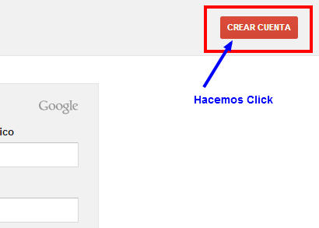Para crear una cuenta de Google nos dirigimos al siguiente [ENLACE](https://drive.google.com/)

Una vez que accedamos a la página web de Google Drive hacemos clic en **CREAR CUENTA** En la parte superior derecha.

Después nos aparecerá un formulario dónde nos pide algunos de nuestros datos así como el nombre de la cuenta de correo que queremos para los servicios de Google.

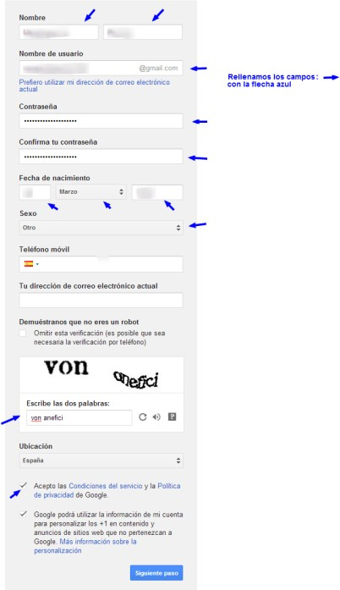

Una vez que hayamos puesto todos nuestros datos le damos a SIGUIENTE PASO y nos aparecerá lo siguiente.

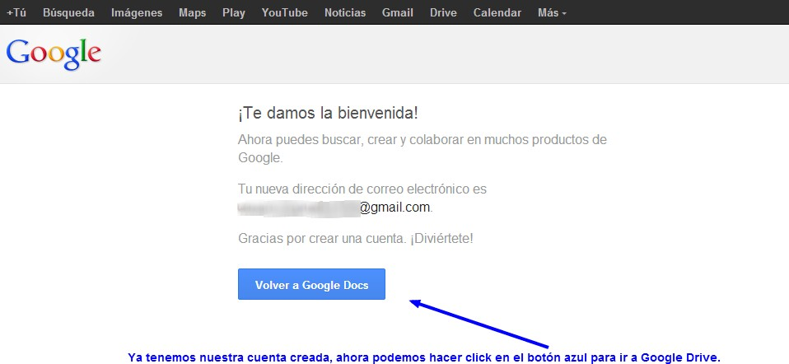

Interfaz general

# 3.1 ¿Qué encontramos en la interfaz?

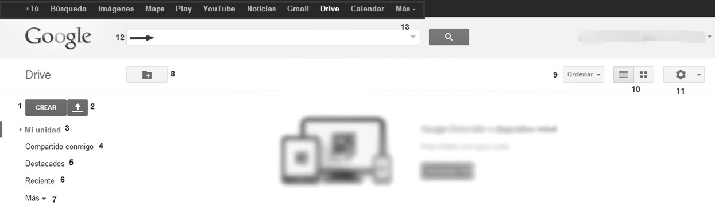

**3**

|  |  |
| --- | --- |
| ***1*** | **Crear**: Este botón te permite acceder a un menú desplegable para hacer nuevos documentos, nuevas hojas de cálculo, presentaciones y carpetas. |
| ***2*** | **Subir archivo:** Google drive permite subir más de 30 tipos de archivos para almacenamiento online, al hacer clic aparecerá un menú desplegable para elegir si quieres subir un solo archivo o una carpeta de tu equipo. |
| ***3*** | **Mi unidad:** Aquí tendrás una visión general de los archivos que hayas creado y de los archivos que hayas subido a la aplicación. |
| ***4*** | **Compartido conmigo:** Aquí verás los archivos que otros miembros de Google Drive han compartido contigo. |
| ***5*** | **Destacados:** En esta sección verás los archivos o carpetas que ha marcado como los más importantes (favoritos) con la “estrella”. |
| ***6*** | **Reciente:** Aquí encontraras todo lo que hayas abierto o editado recientemente desde Google drive. |
| ***7*** | **Más:** Se desplegará un menú con otras opciones como por ejemplo la papelera, dónde en caso de borrar accidentalmente un archivo, podamos recuperarlo de manera sencilla o también la actividad que otros miembros con los que tengas archivos compartidos han tenido sobre esos archivos. |
| ***8*** | **Nueva carpeta:** Desde esta opción podrás crear rápidamente una carpeta para organizar mejor tus archivos. |
| ***9*** | **Ordenar:** Te permite acomodar tus archivos según la última vez que han sido modificados, según su nombre y según el espacio que ocupan. |
| ***10*** | **Tipo de vista:** Estas dos opciones te permitirán alternar entre ver los archivos en forma de lista, o verlos en forma de cuadrícula con una vista previa de su contenido. |
| ***11*** | **Engranaje:** Aquí podrás cambiar la configuración de la cuenta, manejar las aplicaciones que tengas conectadas o cambiar la manera de ver la interfaz. |

|  |  |
| --- | --- |
| ***12*** | **Cuadro de búsqueda:** Si tienes muchos archivos en la aplicación desde aquí podrás buscar directamente el archivo, indicándole el nombre o también puedes desplegar un menú dándole a la flecha gris accedemos a la búsqueda avanzada para filtrar tus archivos por: Su tipo (Documento, Presentación, PDF…), Ver solo los compartidos con otros miembros, o ver solo los que has creado tu desde la aplicación. |
| ***13*** | **Otros servicios de Google:** Podrás acceder directamente a otros servicios de Google como Noticias, Gmail, YouTube, Google Maps, etc. |

* 1. Crear

### ¿Cómo crear un documento?

Para crear un documento nuevo debemos ir a la parte izquierda y darle a  y dentro seleccionamos “Documento”.

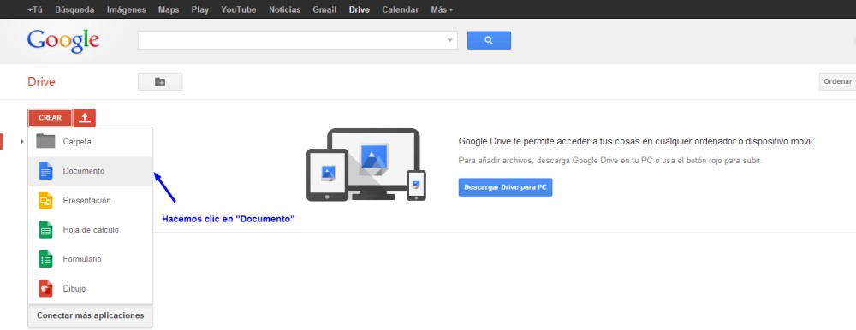

Cargará el procesador de textos y ya podemos empezar a escribir.

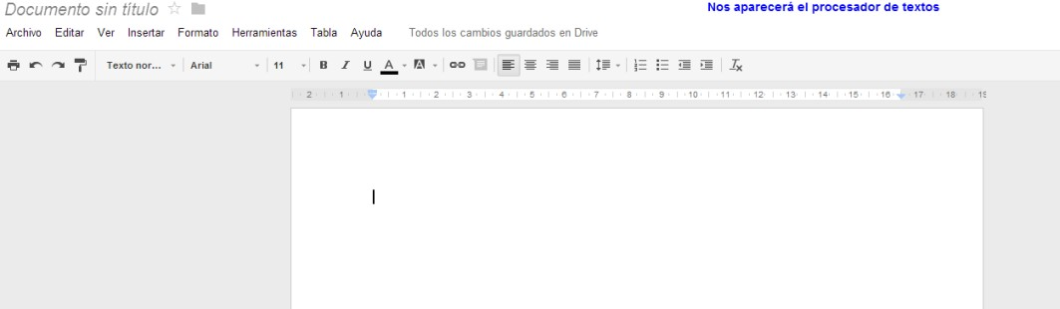

### ¿Cómo crear una hoja de cálculo?

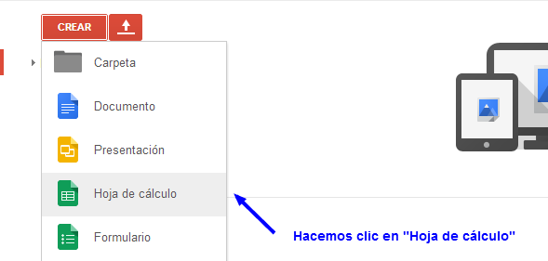Para crear una nueva Hoja de cálculo debemos ir a la parte izquierda y darle a  y dentro seleccionamos “Hoja de cálculo”.

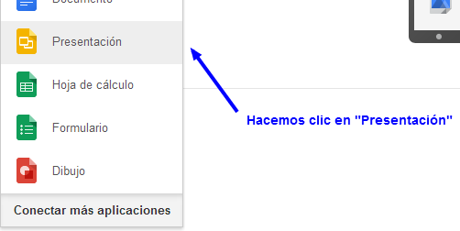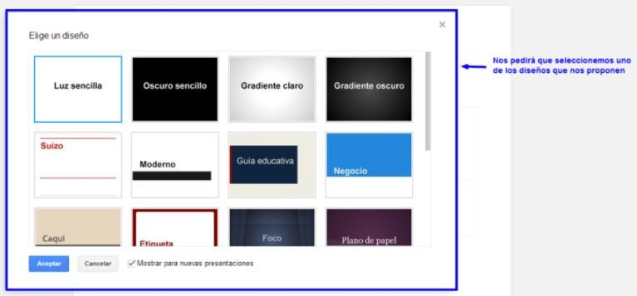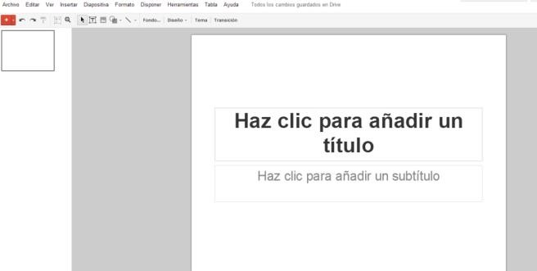Cargará la Hoja de cálculo y ya podremos empezar a escribir.

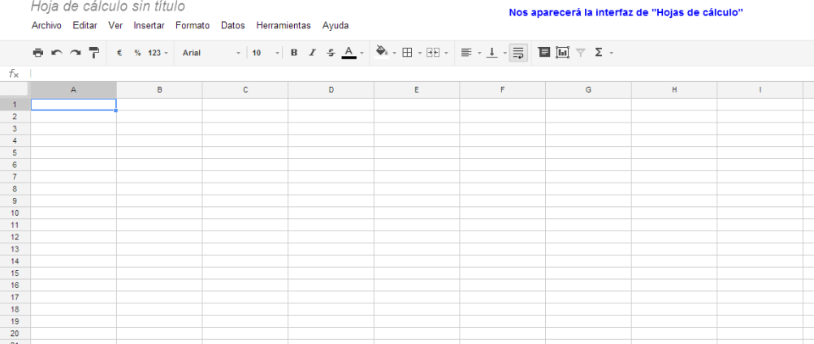

### ¿Cómo crear una presentación?

|  |
| --- |
| Para crear una nueva Presentación debemos ir a la parte izquierda y darle a  y dentro seleccionamos “Presentación”. |
| Cargará la aplicación de presentaciones y nos pedirá que seleccionemos un estilo para nuestra nueva presentación (Ese estilo que escojamos se puede cambiar más adelante). |
| Y a continuación ya podemos empezar a crear nuestras  diapositivas. |

* 1. Archivos
     1. Formatos compatibles.

|  |  |
| --- | --- |
| ***Documentos*** | Docx, Doc, ODT, RTF, PDF, HTML, txt. |
| ***Hojas de cálculo*** | xlsx, xls, csv, txt y ods. |
| ***Presentaciones*** | pdf, pptx, ppt y txt. |
| ***Video*** | WebM, .MPEG4, .3GPP, .MOV, .AVI, .MPEGPS, .WMV, .FLV. |
| ***Imágenes*** | jpeg, .png, .gif, .tiff y .bmp. |
| ***Archivos comprimidos*** | Zip, RAR. |
| ***Código*** | CSS, HTML, PHP, C, CPP, H, HPP, JS. |
| ***Adobe*** | AI, PSD. |
| ***Apple*** | PAGES. |
| ***Gráficos vectoriales*** | SVG. |
| ***PostScript*** | EPS, PS. |
| ***Fuentes TrueType*** | TTF. |

* + 1. ¿Cómo subir un archivo o carpeta?

Para subir un archivo o una carpeta debes hacer clic en el botón  en la parte superior izquierda. Después aparecerá un menú para que selecciones que quieres subir: Un archivo o una carpeta.

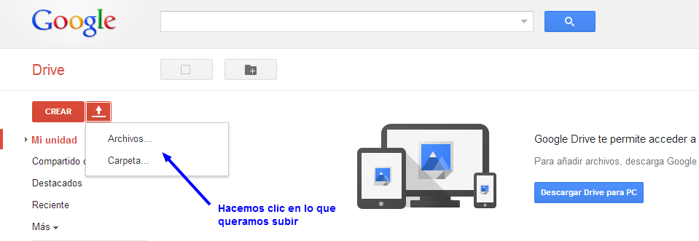

Ahora debes seleccionar del equipo el archivo o carpeta que quieres subir.

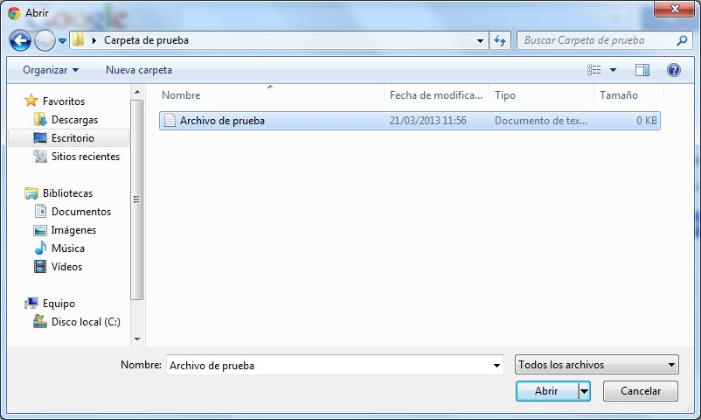

Una vez seleccionado el archivo o la carpeta, la aplicación comenzará el proceso de subida.

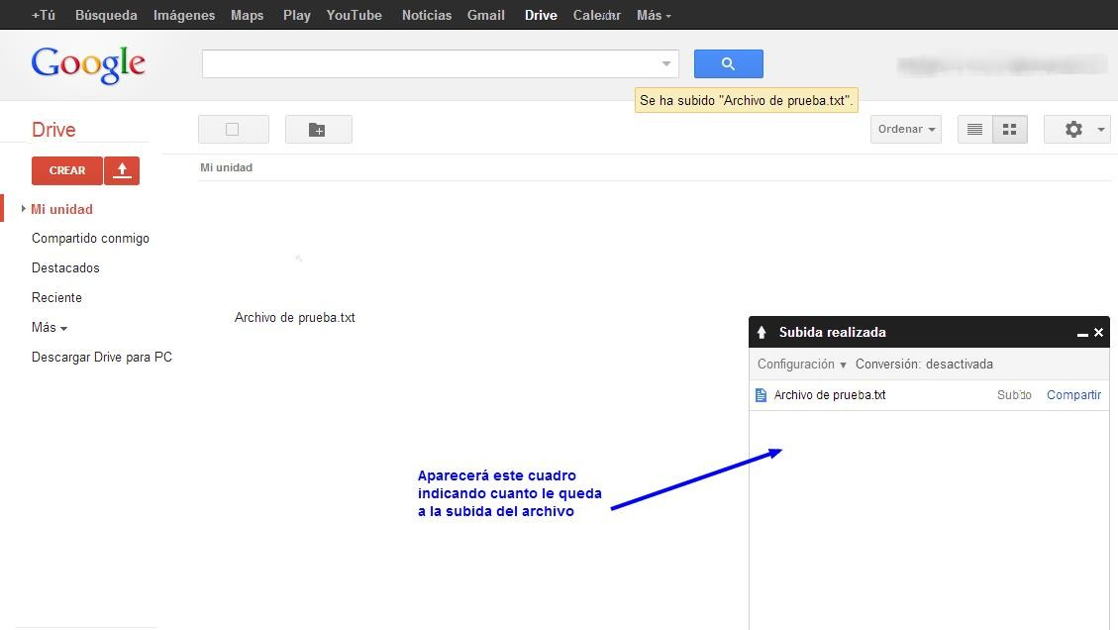

Y ya aparecerá el archivo en “Mi unidad”.

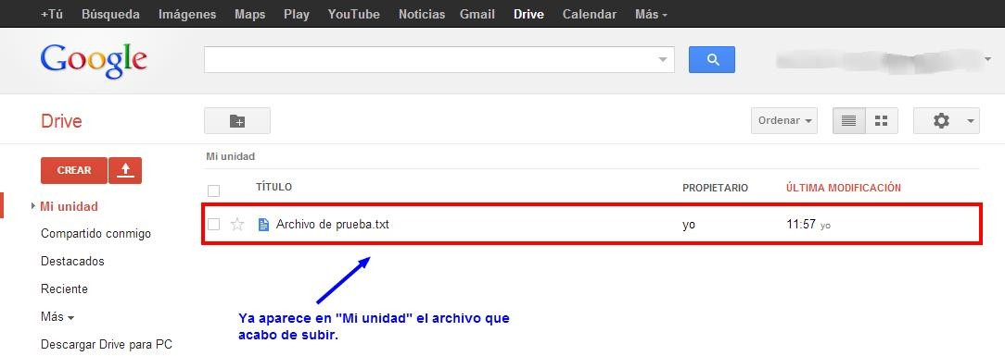

### Editar un archivo.

En este manual nos vamos a centrar en la modificación de Documentos, Hojas de cálculo y presentaciones.

Google drive no permite modificar directamente los archivos que hayamos subido, sino que para modificarlos crea una copia del archivo en el formato propio de la aplicación y de esa manera se pueden modificar.



**Para los archivos creados desde la propia aplicación de Google drive no hace falta realizar los pasos**

Los siguientes pasos son los mismos para modificar Documentos, Hojas de cálculo y presentaciones. En este caso lo vamos hacer con un documento.

Hacemos clic en “Mi unidad” en la parte izquierda de la pantalla y después seguimos estos pasos.

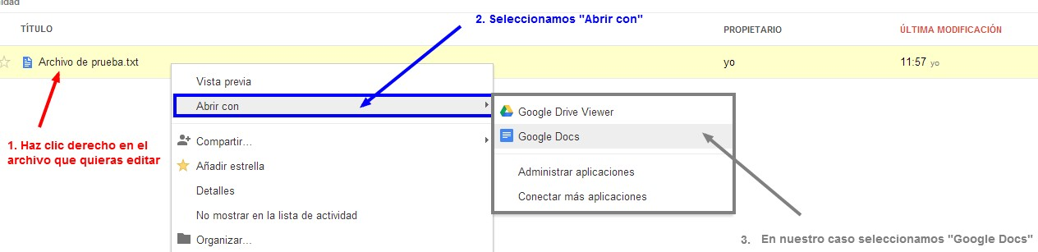

Para editar una Hoja de cálculo en el paso 3 debes seleccionar la aplicación “Hojas de cálculo de Google” y para editar una presentación debemos seleccionar “Presentaciones de Google”.

### Buscar un archivo.

En la interfaz general, vemos un cuadro de texto en la parte superior, en ese cuadro podemos escribir directamente el nombre del archivo que necesitamos. A medida que vayas escribiendo el nombre del archivo aparecerá un menú despegable con los nombres de los archivos que tengan alguna coincidencia con lo que estés buscando.

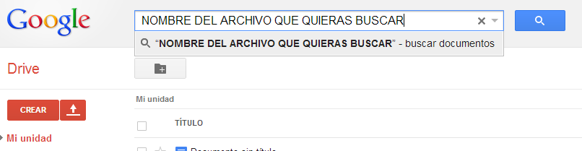

### Descargar un archivo

Descargar cualquier archivo en Google drive es muy sencillo, tan solo debemos ir a “Mi unidad” y hacer clic derecho en el archivo que queramos y seleccionar del menú que aparece “Descargar”

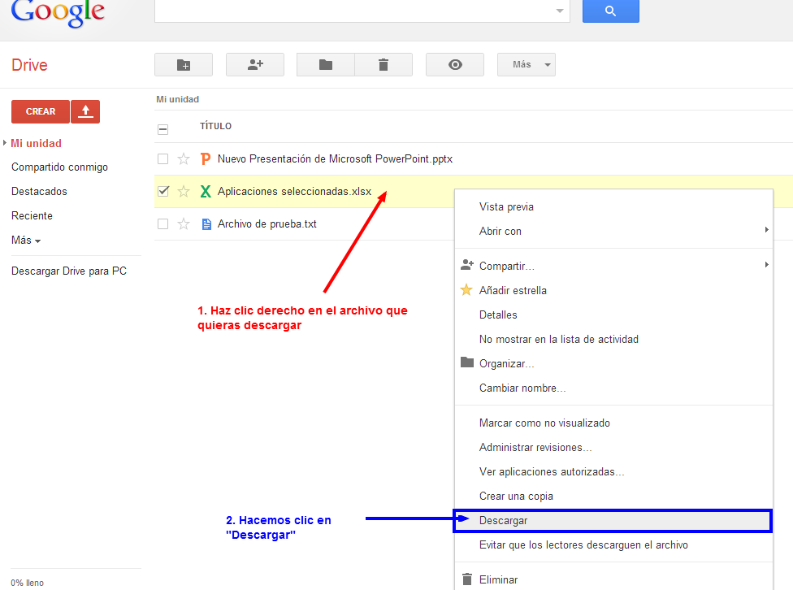

### Cambiar nombre a un archivo

Para cambiar el nombre de un archivo, debemos hacer clic derecho en el archivo que queramos modificar su nombre y seleccionar “Cambiar nombre…”

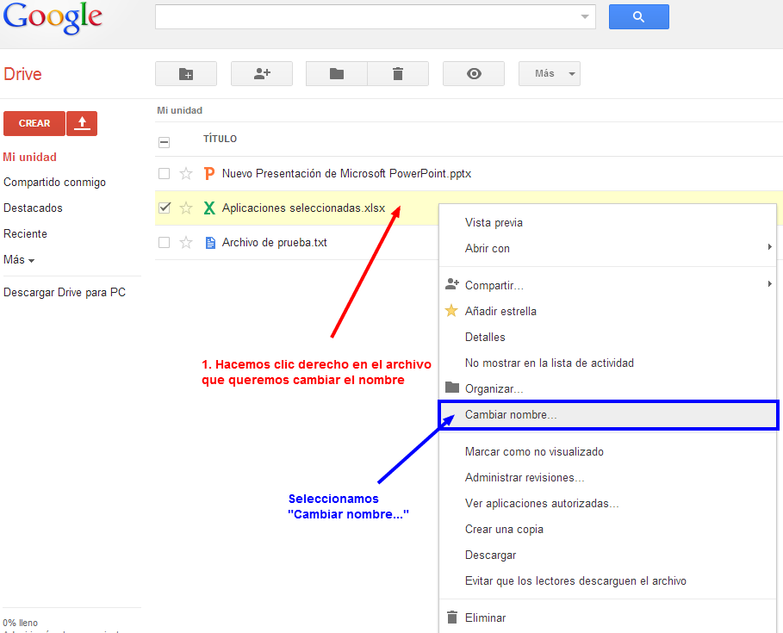

Nos aparecerá un cuadro de texto para que le indiquemos el nuevo nombre del archivo, una vez hecho esto hacemos clic en “aceptar”

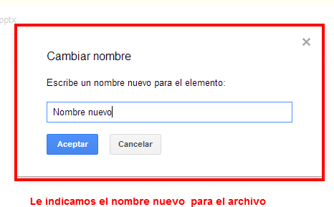

### Hacer un archivo o carpeta destacado/a

Para hacer un archivo destacado (favorito) solo tenemos que hacer clic en la “Estrella” que aparece en la parte izquierda del nombre del archivo o de la carpeta, cuando un archivo o carpeta

este como favorito, esa estrella cambiará a color amarillo . Para quitar el archivo/carpeta de destacados solo has de volver clicar sobre la estrella.

### Eliminar archivos y vaciar papelera

Para eliminar un archivo tan solo tenemos que ir a “Mi unidad” y hacer clic derecho en el archivo que queremos borrar y clicar en la opción “Eliminar”

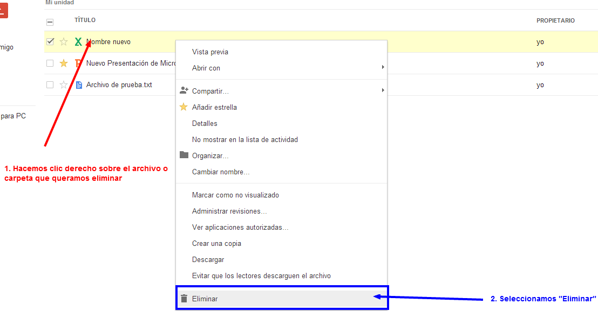

Ya estaría eliminado, pero no del todo, ahora mismo el archivo está en la “papelera”, si hemos borrado el archivo por error, podemos recuperarlo dándole a “deshacer” en la parte superior de la pantalla.

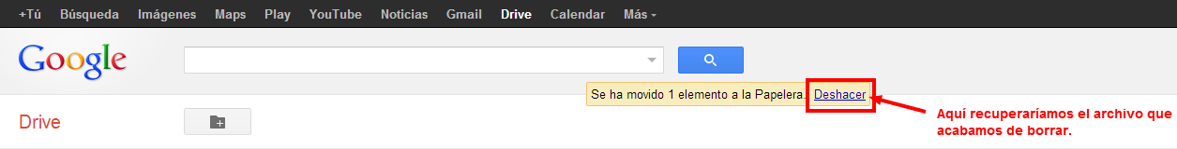

Para **Eliminar definitivamente** ese archivo debemos hacer clic en en la parte izquierda de nuestra pantalla y hacer clic sobre “Papelera”

Después nos aparecerá una pantalla como está en la que seleccionaremos el archivo o archivo que queremos eliminar y haremos clic en “Eliminar definitivamente”

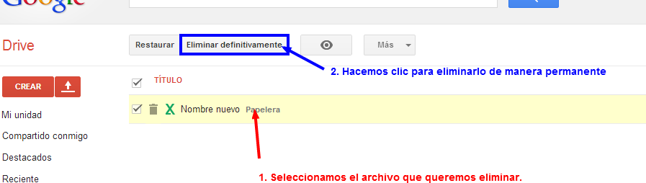

Documentos

# ¿Qué encontramos en la interfaz?

**4**

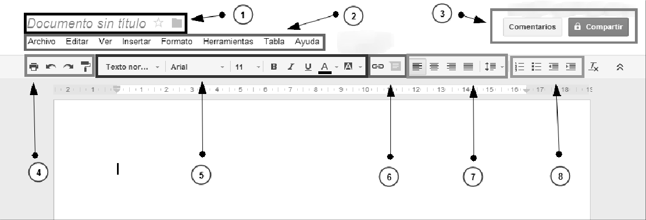

|  |  |
| --- | --- |
| ***1*** | “*Documento sin título*”: Si hacemos clic podremos cambiar el nombre de nuestro documento.  Podremos marcar el archivo que estamos editando como “destacado”.  Aquí podemos mover el archivo que estamos editando a una de las carpetas que tengamos creadas. |
| ***2*** | Aquí vemos la barra de menús, más adelante se mostrará como usarla |
| ***3*** | Aquí podremos ver los comentarios que se hayan hecho de nuestro documento.  Este botón nos permitirá compartir nuestro documento para que otras personas puedan verlo o incluso editarlo conjuntamente. |
| ***4*** | Con este botón podremos imprimir el documento que hayamos hecho.  Nos permite deshacer los cambios que hayamos hecho en el documento.  Nos permite rehacer cambios que hayamos deshecho.  Este botón nos sirve para copiar el formato de un segmento de nuestro documento y aplicárselo a otro texto de nuestro documento. |
| ***5*** | Este botón nos permitirá cambiar entre distintos estilos para darle a  nuestro texto. |

|  |
| --- |
| Este botón nos permite cambiar el tipo de letra (fuente). |
| Desde aquí podremos cambiar el tamaño de la letra. |
| Cambia el estilo de la fuente a **negrita**. |
| Cambia el estilo de la fuente a *cursiva*. |
| Cambia el estilo de la fuente ha subrayado. |
| Desde aquí podremos cambiar el color a nuestra fuente. |
| Desde este botón podremos cambiar el color de fondo de nuestro texto |

## *6*

|  |
| --- |
| Sirve para añadir un enlace web a un texto o palabra que seleccionemos. (Hipervínculo) |
| Nos permite añadir un comentario a una palabra o frase de nuestro documento. |



***7 ***

|  |
| --- |
| Este botón nos permite alinear nuestro texto a la izquierda. |
| Este botón nos permite centrar nuestro texto. |
| Este botón nos permite alinear nuestro texto a la derecha. |
| Este botón nos permite mantener nuestro texto “justificado” (alinea el texto para que ocupe todo el ancho de la hoja). |
| Cambia el ancho del interlineado. |

|  |
| --- |
| Con este botón podemos crear una lista numerada. |
| Con este botón podemos crear una l ista desordenada (Sin números). |
| Aquí podemos disminuir la Sangría (Distancia entre el margen y el texto) |









***8 ***





#### 

* 1. Insertar

Aquí podemos aumentar la Sangría (Distancia entre el margen y el texto)

En esta parte del manual vamos a ver las opciones más importantes para insertar elementos externos a nuestro documento.

* + 1. Imágenes

Para insertar una imagen debemos ir a la barra de menús, pasamos el puntero sobre “Insertar” y hacemos clic en “Imagen…”.

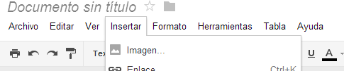

Nos aparecerá una ventana con varias opciones

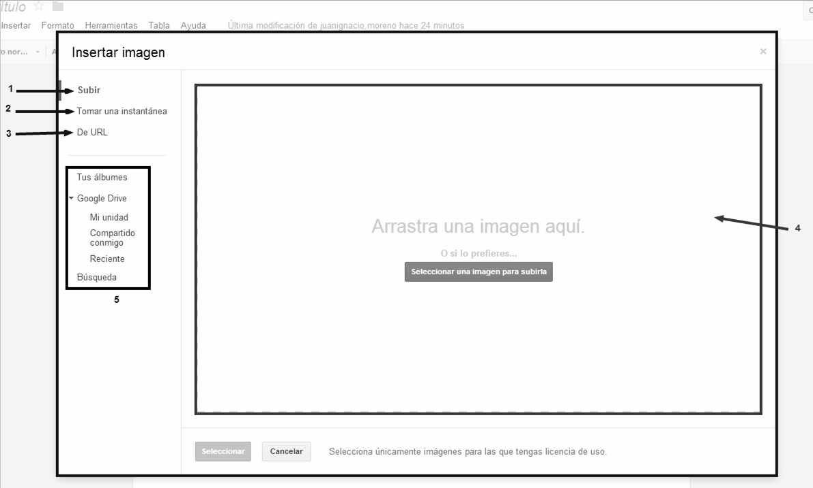

|  |  |
| --- | --- |
| ***1*** | **Subir**: Desde aquí podremos insertar en nuestro documento una imagen que tengamos en nuestro equipo. |
| ***2*** | **Tomar una instantánea**: Si tenemos una webcam en nuestro equipo, con esta opción podremos tomar una fotografía. |
| ***3*** | **De URL**: Aquí podemos indicarle la dirección web dónde se encuentra la imagen que queremos añadir a nuestro documento. |

|  |  |
| --- | --- |
| ***4*** | **En esta parte de la ventana**, podemos arrastrar y soltar (Seleccionar un archivo de nuestro equipo y “arrastrarlo” hasta esta parte de la ventana y “soltarlo”) un archivo o bien hacer clic en “Seleccionar una imagen para subirla” y elegirla manualmente. |
| ***5*** | **En esta parte tenemos varias opciones**:   * Tus álbumes: Aquí te permite seleccionar alguna imagen que tengas alojada en “Picasa” un servicio de Google para alojar imágenes. * Google Drive: Aquí te permite seleccionar una imagen que hayas subido a Google drive. * Búsqueda: Aquí puedes “buscar” directamente la imagen que quieras insertar en internet. |

Una vez tengamos nuestra imagen tan solo debemos hacer clic en “**Seleccionar**” en la parte inferior para insertarla en nuestro documento.

### Enlaces

Para insertar un enlace web debemos ir a la barra de menús, pasamos el puntero sobre “Insertar” y hacemos clic en “enlace”.

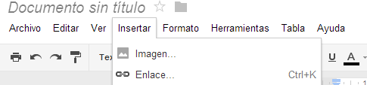

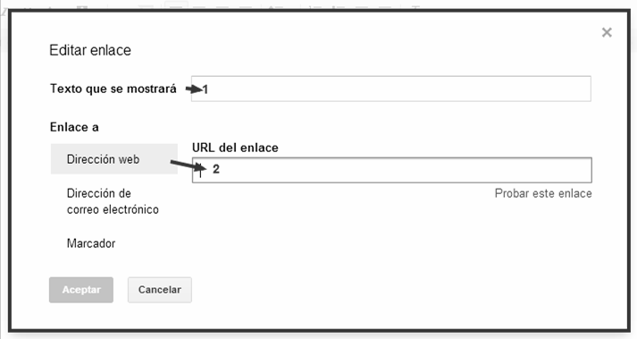

|  |  |
| --- | --- |
| ***1*** | **Texto que se mostrará:** Añadimos el texto al que habrá que clicar para acceder al enlace (Ej: ”Haga clic aquí”) |
| ***2*** | **URL del enlace:** Aquí indicamos la dirección web de nuestro enlace. |

Para finalizar solo hay que hacer clic en “**Aceptar**”.

### Tabla

Insertar una tabla en Google Drive es muy sencillo, tan solo debemos ir a la barra de menús, en la opción “tabla”, después pasamos el puntero sobre “Insertar tabla” y le indicamos el nº de filas y de columnas que queremos para nuestra tabla.

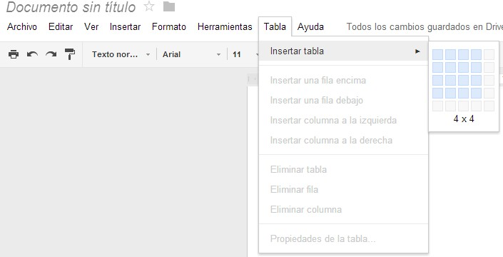

### ¿Cómo descargamos nuestro documento?

Para descargar el documento al equipo tan solo debemos ir a la barra de menús, pasamos el puntero sobre la opción “archivo” y después vamos a “Descargar como”. Google docs, nos permite descargar nuestro documento en varios formatos (.docx, .odt, .rtf, .pdf, .txt, .html) hacemos clic en el que queramos y comenzará el proceso de descarga.

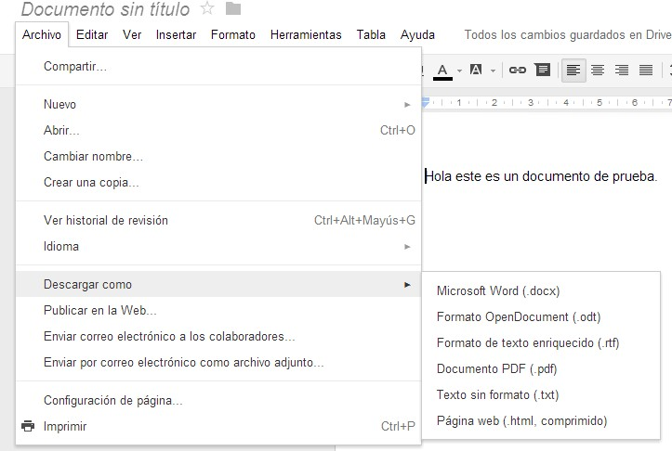

# ¿Cómo compartir nuestro documento para la colaboración en grupo?

El trabajo en grupo es una de las opciones más interesantes de Google Docs, permite que desde distintos ordenadores un grupo de usuarios trabajen a través de internet de manera simultánea en el mismo documento

Cada uno de los usuarios estará identificado con un “color” y su nombre, la aplicación permite además mantener una conversación en tiempo real con los miembros del grupo.

Para compartir nuestro archivo y poder trabajar en grupo tan solo tenemos que ir a la parte superior de la interfaz del procesador y hacer clic en “compartir”

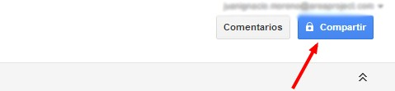

Si aún no le hemos añadido un nombre a nuestro documento nos aparecerá una ventana para que le indiquemos el nombre de nuestro documento, **si ya tuviera un nombre esa ventana no aparecería**.

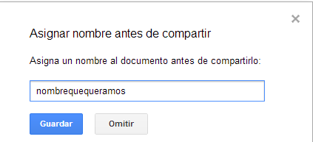

Una vez hecho esto nos aparecerá una ventana como esta

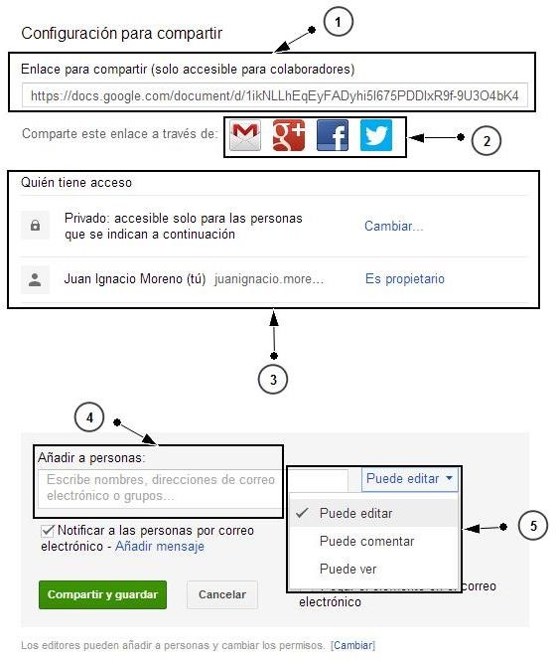

|  |  |
| --- | --- |
| ***1*** | Este es el enlace de nuestro documento por si queremos compartirlo manualmente |
| ***2*** | Con estos botones podemos compartir el documento a través de: Gmail, Google+, Facebook y twitter. |
| ***3*** | Aquí vemos los accesos de nuestro documento y los miembros que tienen acceso a nuestro documento así como los privilegios que tienen a la hora de trabajar con el documento. |
| ***4*** | Aquí escribiremos el correo electrónico de las personas con las que queramos compartir el documento. |
| ***5*** | Aquí podemos cambiar los permisos que las personas que indiquemos tendrán sobre el documento:  **Editar**: Podrá ver y cambiar partes del documento.  **Comentar**: Podrá dejar notas y comentarios sobre el documento pero no podrá cambiar su contenido.  **Ver:** Solo podrá ver el contenido del documento, pero no editar ni dejar comentarios. |

Una vez tengamos a las personas con las que queramos compartir el documento hacemos clic en “**Compartir y guardar**” y se añadirán a la parte centrar de la ventana y ahí de nuevo podemos editar sus permisos si lo deseamos. Cuando hayamos terminado de añadir usuarios hacemos clic en “**Fin**” en la parte inferior de la ventana.

# Comentarios

A la hora de trabajar en grupo sobre un documento, añadir comentarios es algo básico para dejar constancia de algo que quieras comunicar con el resto de miembros del documento. También nos puede servir para aclarar alguna parte del documento o para comentar incidencias que puedan surgir durante su elaboración.

Google Docs permite 2 tipos de comentarios en nuestro documento; Un comentario en general o un comentario a una palabra o frase.

### En general al documento

Para insertar un comentario general, hacemos clic en “Comentarios” en la parte superior derecha y en ese cuadro de texto podemos escribir el comentario que queramos y guardarlo con “comentar”. También podemos ver los comentarios que otros miembros del grupo han dejado sobre el documento.

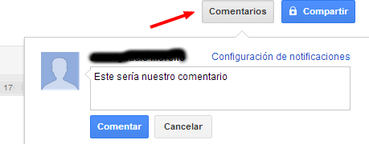

### A una palabra o frase

Este tipo de comentario nos sirve para indicar que hay alguna incidencia o error en el archivo, o también para comentar una frase del documento en especial. Después ese comentario se puede marcar como resuelto, cuando se haya corregido el error, y se oculta.

Para esto debemos señalar la parte del texto que queramos comentar y hacer clic en Insertar>comentario o también desde la propia interfaz cuando tengamos la palabra señalada a través de este botón 

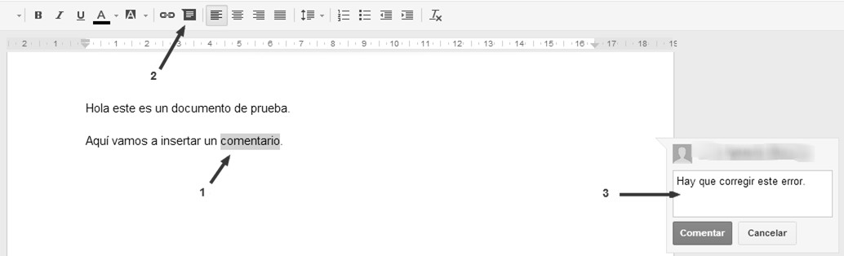

|  |  |
| --- | --- |
| ***1*** | Seleccionamos la palabra o frase que queremos comentar |
| ***2*** | Hacemos clic en el . |
| ***3*** | Escribimos el comentario en el cuadro de texto que nos aparece a la derecha y hacemos clic en “Comentar”. |

**Para resolver un comentario**, solo tenemos que hacer clic en la palabra o frase que tenga el comentario, después ir al cuadrito amarillo que nos aparece a la derecha y hacer clic en “Resolver” de esa manera se oculta.

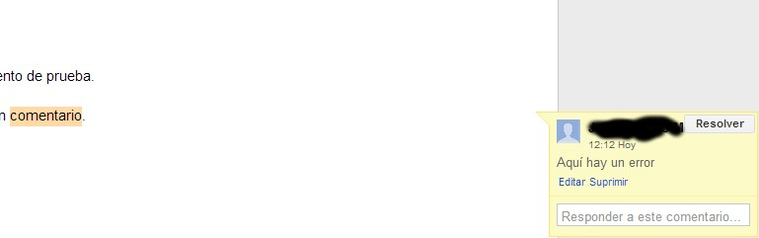

# Uso avanzado de la aplicación

### Uso avanzado de la opción insertar.

* + - 1. Índice

Lo primero que tenemos que hacer es abrir nuestro documento, después nos situamos en la hoja dónde queramos poner el índice y hacemos clic en “Insertar>Índice de contenido”

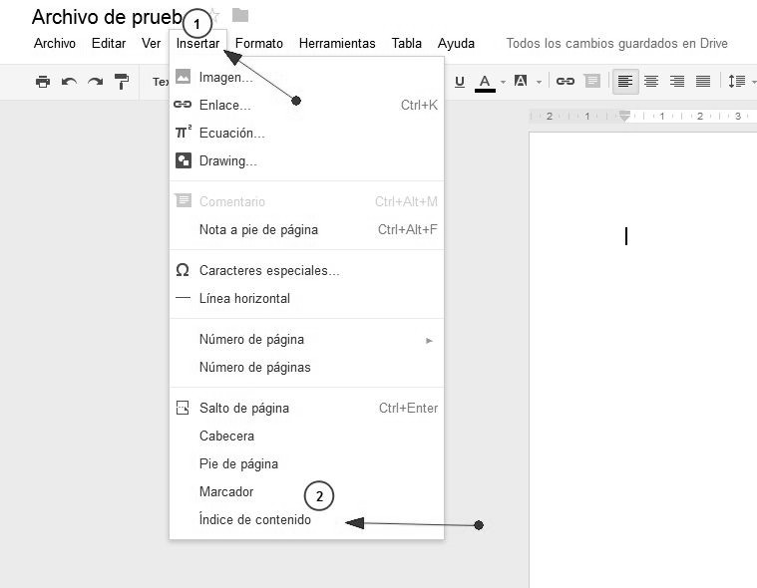

Nos aparecerá en nuestra hoja algo como esto.



Ahora tenemos que ir a cada uno de los elementos que van a aparecer en nuestro índice en nuestro caso vamos a insertar un título.

Nos situamos con el cursor sobre la frase que va a ser un título en el documento y nos vamos a “formato>estilos de párrafo>título 1>Aplicar Título 1”.

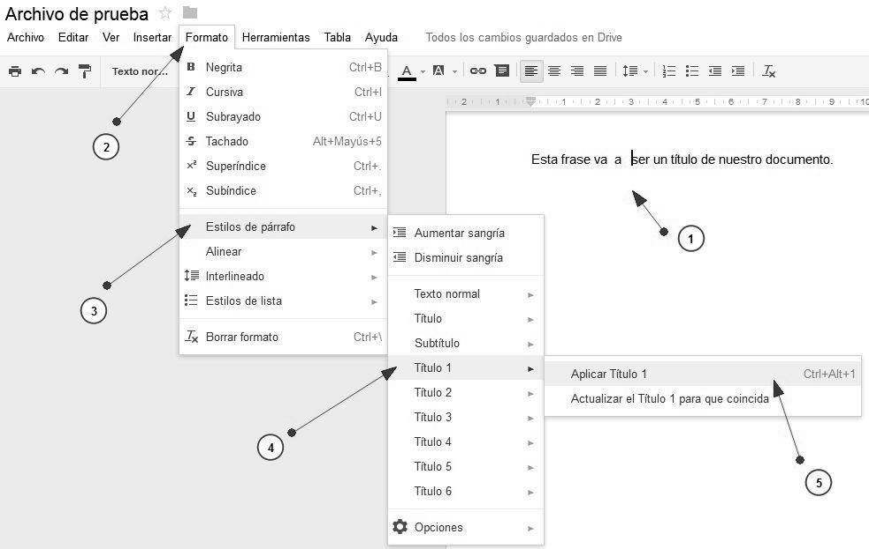

Cada una de esas opciones que nos aparece como “Título *x*” se diferencia en el tamaño de la letra teniendo el “Título 1” el tamaño de letra más grande y además cada uno de estos números es un subtipo del anterior, siendo “Título 1” el primer elemento de nuestra sección del índice.

Se nos cambiará el formato de la frase a algo como esto



Ahora vamos a la hoja dónde queremos insertar el índice y que antes nos aparecía esto:



Y hacemos clic en la fecha circular 

Ahora nos va a aparecer la frase que hemos seleccionado para que nos aparezca en el índice.



### Marcadores.

Los marcadores nos sirven para poder enlazar distintas partes de nuestro documento entre sí.

Para ello, situamos el cursor del ratón sobre el texto o imagen que queremos enlazar y hacemos clic en “Insertar>marcador”

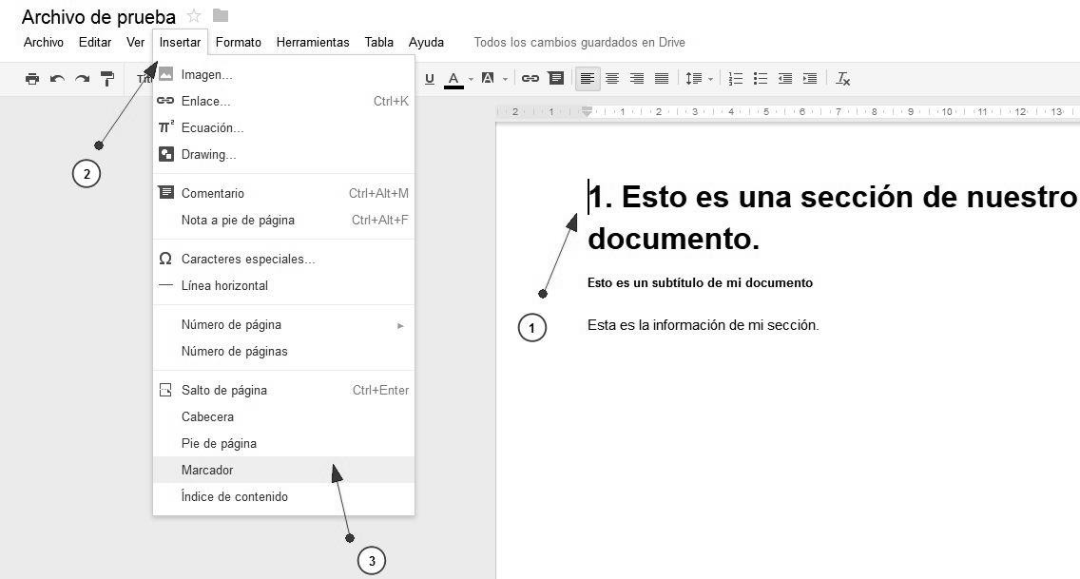

Nos aparecerá algo como esto en color azul indicándonos que se ha hecho correctamente nuestro marcador.

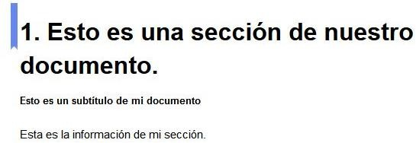

Ahora vamos a añadir en otra parte de nuestro documento el enlace. Para ello seleccionamos la parte de texto o la imagen dónde queramos que vaya el enlace a la otra parte de nuestro documento y hacemos clic en “Insertar>enlace”

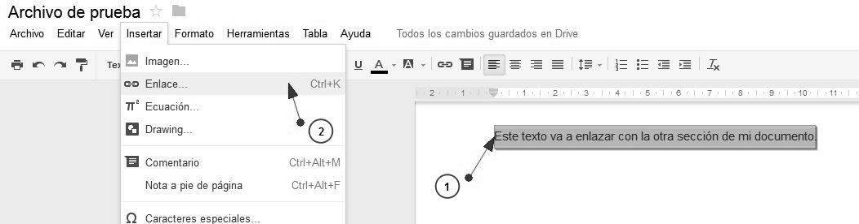

Nos aparecerá un cuadro en el cual tendremos que hacer clic en “Marcador”. Ahora solo nos aparece un solo marcador, pero si tenemos mas marcadores hechos en nuestro documento ahí nos aparecerán todos los que tengamos. En nuestro caso seleccionamos el que aparece y hacemos clic en “**Aceptar**” (Ver imagen siguiente)

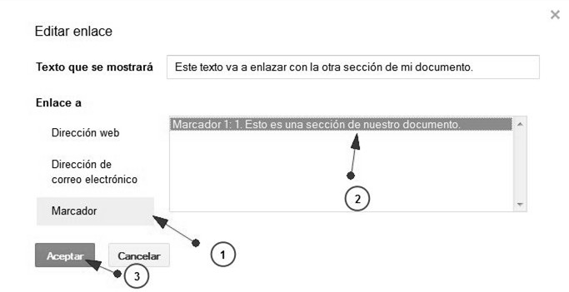

Ahora el texto aparecerá en azul indicando que esa frase tiene un vínculo.



### Pie de página/Cabecera

Para insertar información en el pie de TODAS las páginas de nuestro documento nos vamos a “Insertar> Pie de página”

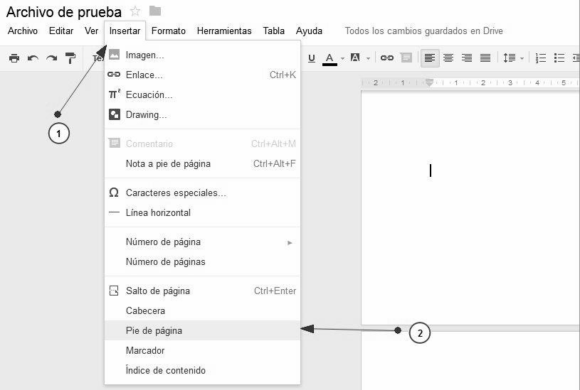

Automáticamente nos llevará al pie de página de nuestro documento y ahí podemos escribir la información que queramos.

Para la cabecera tenemos que seguir los mismos pasos salvo que en lugar de “Pie de página” tenemos que ir a “Insertar>Cabecera” y automáticamente nos llevará a la cabecera de nuestro documento y podremos escribir la información que necesitemos.

### Número de página

Para insertar la numeración de la página en nuestro documento tenemos que ir a “Insertar>Número de pagina” y nos aparecerán 2 opciones “Inicio de la página” y Final de la página” en nuestro caso vamos a seleccionar “Final de la página”, estas opciones nos sirven para poner el número de la página en la “Cabecera” (Inicio de página) o en el “Pie de página” (Final de la página)

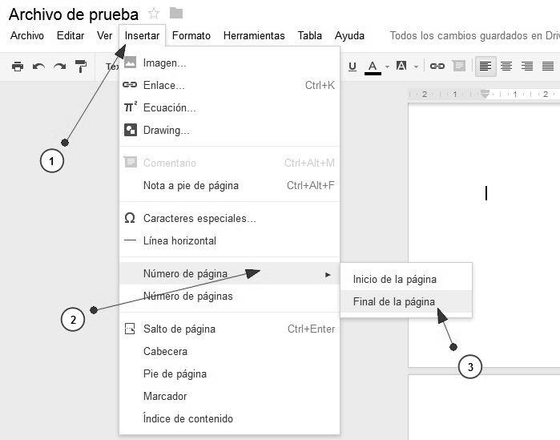

Y nos aparecerán automáticamente el número de las páginas en la parte inferior de nuestras hojas.

### Uso avanzado de la opción Herramientas

* + - 1. Búsqueda en Google de información desde la aplicación

Esta opción puede resultar muy útil para buscar información sin tener que dejar nuestro documento. Para acceder a esta característica, tenemos que hacer clic en “Herramientas>Búsqueda”.

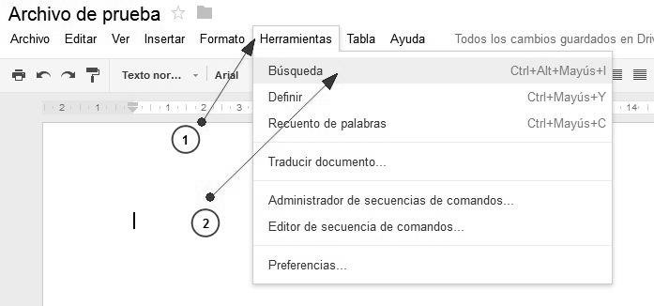

Nos aparecerá en la parte derecha de nuestra pantalla un cuadro de texto en el que buscaremos la información que necesitemos.

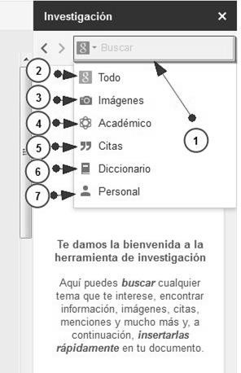

|  |  |
| --- | --- |
| ***1*** | En este cuadro de texto escribiremos lo que necesitemos buscar. |
| ***2*** | Si queremos que busque información de todos los tipos que nos aparecen ahí seleccionamos “Todo” |
| ***3*** | Busca imágenes en Internet para insertarlas rápidamente en el documento. |
| ***4*** | Aquí para explorar artículos académicos y añadir citas y referencias a tu trabajo. |
| ***5*** | Añade citas inspiradoras, divertidas o reflexivas a tus proyectos. |
| ***6*** | Usa la búsqueda en el diccionario para encontrar definiciones o sinónimos de una palabra. |
| ***7*** | Los resultados personales pueden ser documentos, presentaciones y hojas de cálculo de tu unidad de  Google Drive |

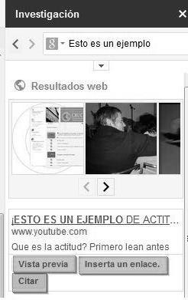Una vez que hayamos realizado una búsqueda al pasar el ratón por alguno de los resultados, nos aparecen 3 opciones: “**Vista previa**”, “**Insertar un enlace**” y “**Citar**”

**Vista previa**: Se previsualiza la web.

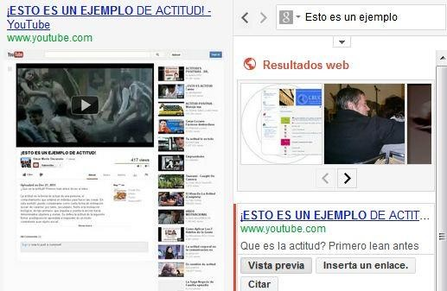

**Insertar un enlace**: Inserta un enlace en el documento en la posición dónde tengamos el cursor.

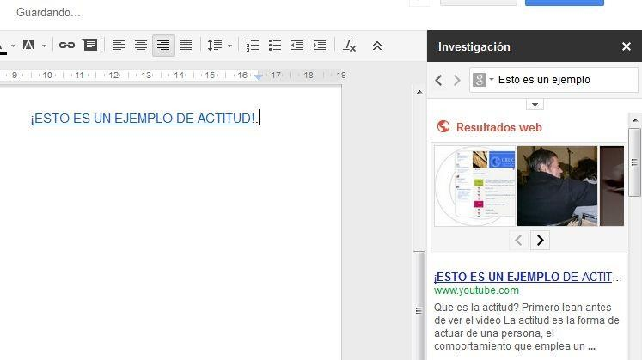

**Citar**: Crea una cita en la parte inferior de nuestro documento con el título de la página y la fecha y además añade un superíndice en la posición dónde se encuentre el cursor.

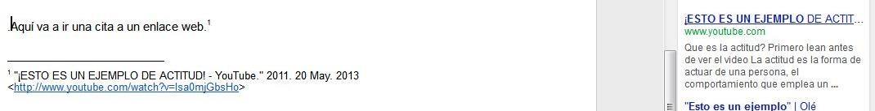

### Recuento de palabras

Con esta opción podemos ver a golpe de vista, las hojas que llevamos, el número de caracteres que llevamos escritos, el número de caracteres sin espacios y el número de caracteres con espacios.

Para acceder a esta opción tendremos que ir a “Herramientas>Recuento de palabras” y ahí nos aparecerá un cuadro como este

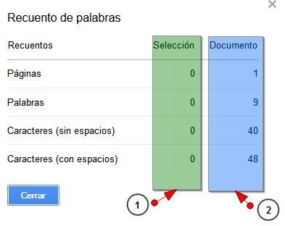

|  |  |
| --- | --- |
| ***1*** | En la sección “**Selección**” se mostrará el número de paginas, palabras, caracteres (sin/con espacios) que tengamos seleccionados en ese momento. |
| ***2*** | En la sección “**Documento**” se mostrara el total de páginas, palabras, caracteres (sin/con espacios) del documento. |

### Preferencias del documento

##### Sustitución de caracteres

La sustitución de caracteres puede resultar muy útil para introducir caracteres especiales de manera rápida y sencilla por ejemplo: Nos serviría para que cuando escribamos “1/2” por el símbolo “½”, también nos permite sustituir palabras enteras por otras palabras etc.

Para utilizar esta opción tenemos que ir en nuestro documento a “Herramientas>Preferencias…”

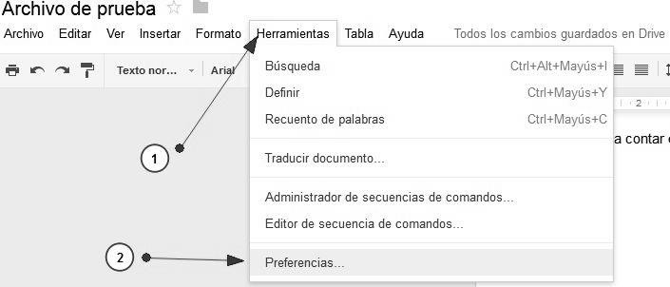

Ahora nos aparecerá un cuadro como el siguiente:

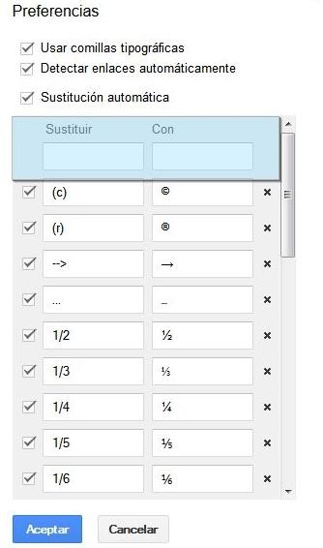**Sustituir**: Aquí ira la palabra que será sustituida.

**Con:** Aquí ira el texto que se pondrá en lugar de lo anterior.

Pulsamos “**Aceptar**” para guardar los cambios y ya estará listo.

### Traducir el documento.

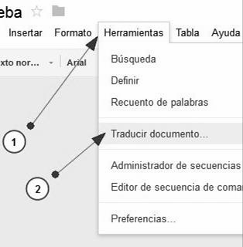Con esta opción podremos hacer una copia de nuestro documento pero traducido al idioma que le indiquemos.

Para ello vamos a “Herramientas>Traducir el documento”

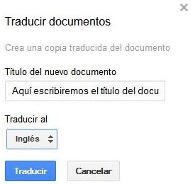Nos aparecerá un cuadro como el siguiente:

En el cual podremos darle un nuevo nombre a nuestro documento y seleccionar el idioma al cual vamos a traducirlo.

Hacemos clic en “**Traducir**” y se creará una copia de nuestro archivo pero traducido al idioma que le hemos indicado.

### Buscar y sustituir palabras en el documento.

Esta función nos sirve para buscar una palabra o grupo de palabras en el documento y en los casos en los que coincida remplazar ese texto con otro que le indiquemos.

Para acceder a esta opción debemos ir a “Editar>buscar y sustituir”.

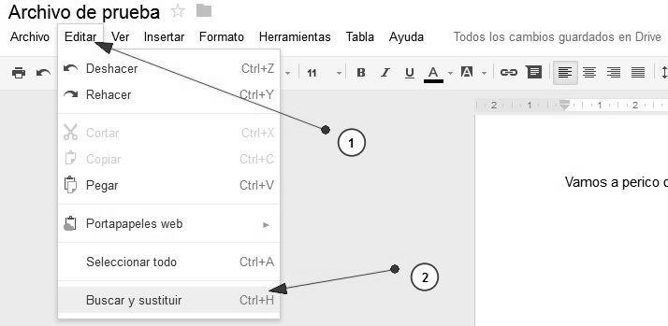

Aparecerá un cuadro como el siguiente.

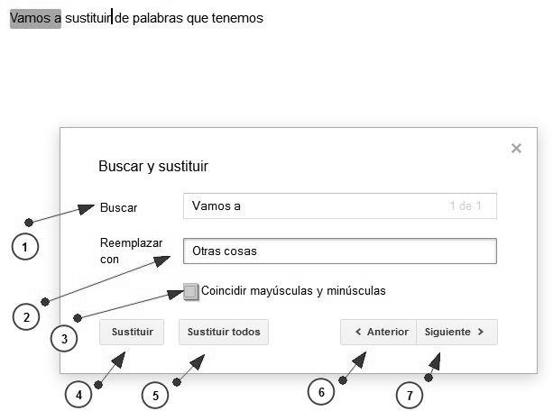

|  |  |
| --- | --- |
| ***1*** | Aquí escribiremos lo que queramos buscar para sustituirlo. |
| ***2*** | Aquí lo que se pondrá en lugar de lo anterior. |
| ***3*** | Haciendo clic en esta opción los resultados tienen que coincidir exactamente con lo que indiquemos tanto en mayúsculas en minúsculas, acentos, todo debe de ser idéntico a lo que esta escrito en “Buscar” para que lo encuentre. |
| ***4*** | En “sustituir” cambiará lo que actualmente este señalado en naranja por lo que le hayamos indicado. |
| ***5*** | Aquí sustituirá todo lo que coincida a lo largo del documento por lo que le hayamos indicado. |

|  |  |
| --- | --- |
| ***6*** | Este botón nos sirve para retroceder hacia una coincidencia anterior. |
| ***7*** | Aquí podremos avanzar entre todas las coincidencias para ver cual queremos sustituir. |

En este caso nosotros le hemos dado a Sustituir (4) y este es el resultado.



### Portapapeles web.

El portapapeles web puede resultarnos muy útil ya que es como un “portapapeles virtual” que nos permite almacenar más de un elemento para tener acceso de manera rápida a él. Además ese portapapeles se comparte con otras aplicaciones de Google drive para tener acceso a esos elementos desde Documentos, Hojas de cálculo o Presentaciones. En este portapapeles podemos almacenar: Imágenes, texto, tablas, formas, etc.

### 4.6.4.1 Añadir un elemento al portapapeles web

En nuestro ejemplo vamos a guardar una imagen, pero los pasos son los mismos para otro tipo de elementos.

Lo primero que tenemos que hacer es seleccionar la imagen, en el caso de que fuera texto, habría que seleccionar el texto que queramos guardar Una vez seleccionada, vamos a “Editar>Portapapeles web>Copiar selección en el portapapeles web”

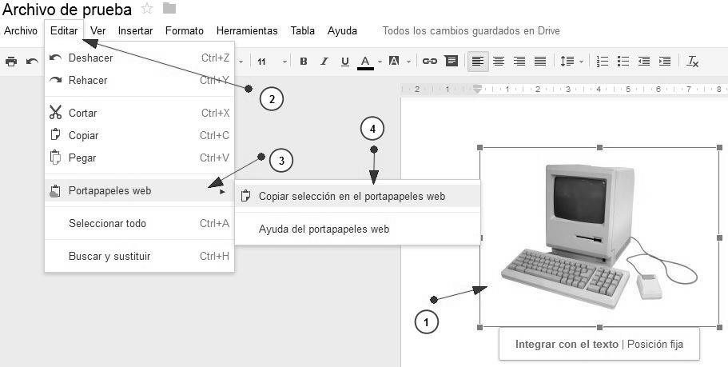

Con estos pasos ya tenemos guardado en el portapapeles web nuestro elemento.

### Seleccionar un elemento del portapapeles web y añadirlo al documento.

Para ver los elementos que tenemos almacenados y utilizarlos en nuestro documento, tenemos que ir a “Editar>Portapapeles web” ahí nos aparecerá una lista con los elementos que tenemos guardados al pasar el ratón aparecerá un sub menú y ahí tenemos que hacer clic en “Pegar como texto enriquecido” y así lo que hayamos seleccionado se añadirá a nuestro documento.

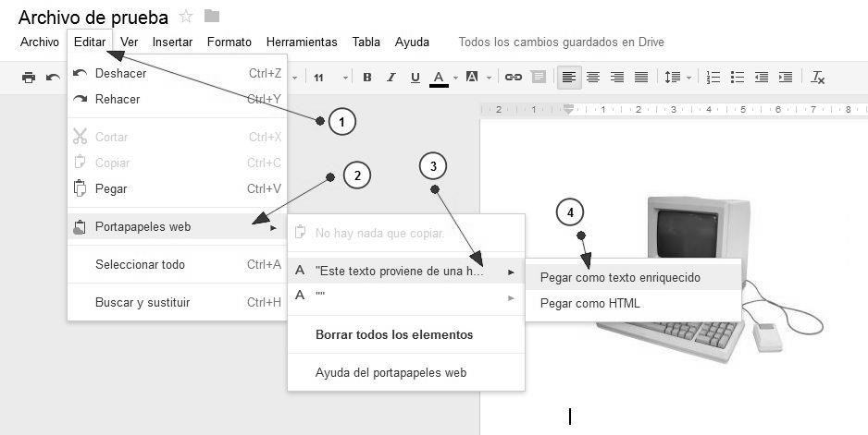

### Eliminar todos los elementos del portapapeles web.

La aplicación no permite quitar un solo elemento del portapapeles web, si queremos la aplicación nos da la oportunidad de eliminar todos los elementos que tengamos almacenados en el portapapeles web, para ello tenemos que ir a “Editar>Portapapeles web>Borrar todos los elementos” y hacer clic en “Aceptar”

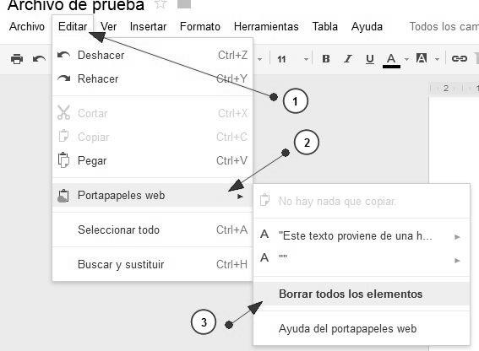

|  |  |
| --- | --- |
| **5** | Hojas de cálculo |

# ¿Qué encontramos en la interfaz?

En la **parte superior** encontramos esto:

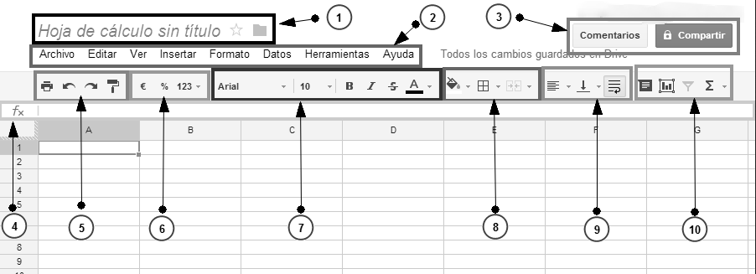

|  |  |
| --- | --- |
| ***1*** | “*Hoja de cálculo sin título”*: Si hacemos clic podremos cambiar el nombre de nuestra hoja de cálculo.  Podremos marcar el archivo que estamos editando como “destacado”.  Aquí podemos mover el archivo que estamos editando a una de las carpetas que tengamos creadas. |
| ***2*** | Aquí vemos la barra de menús, más adelante se mostrará como usarla |
| ***3*** | Aquí podremos ver los comentarios que se hayan hecho a nuestra hoja de cálculo  Este botón nos permitirá compartir nuestra hoja de cálculo para que otras personas puedan verla o incluso editarla conjuntamente. |
| ***4*** | En ese cuadro de texto podemos escribir el texto o las fórmulas que vayan a ir en una celda. |
| ***5*** | Con este botón podremos imprimir la hoja de cálculo que hayamos hecho.  Nos permite deshacer los cambios que hayamos hecho en la hoja de cálculo.  Nos permite rehacer cambios que hayamos deshecho. |

 Este botón nos sirve para copiar el formato de un segmento de nuestra hoja de cálculo y aplicárselo a otro texto de nuestra hoja de cálculo.

## *6*

|  |
| --- |
| Aquí podemos formatear nuestra celda o celdas texto como tipo “moneda”. |
| En este otro botón podemos formatear nuestras celdas como tipo “porcentaje”. |
| Si hacemos clic en este botón aparece una lista despegable con más formatos como fechas, otros tipos de monedas etc. |





***7***

|  |
| --- |
| Este botón nos permite cambiar el tipo de letra (fuente). |
| Desde aquí podremos cambiar el tamaño de la letra. |
| Cambia el estilo de la fuente a **negrita**. |
| Cambia el estilo de la fuente a *cursiva*. |
| Cambia el estilo de la fuente ha ~~tachado~~. |
| Desde aquí podremos cambiar el color a nuestra fuente. |











***8 ***

|  |
| --- |
| Aquí podemos cambiar el color de relleno de nuestras celdas. |
| En este otro botón podemos añadir bordes a las celdas que seleccionemos y aplicar color a esos bordes. |
| Desde aquí podemos combinar distintas celdas para que formen una sola. |





***9 ***

|  |
| --- |
| Aquí podemos alinear horizontalmente el texto de nuestra celda, a la izquierda, a la derecha o centrado. |
| En celdas grandes, esta opción nos sirve para alinear verticalmente nuestra celda, arriba, abajo o en el centro. |



 En celdas con mucho texto esta opción nos permite ajustar el texto al tamaño de la celda.

## *10*

|  |
| --- |
| Nos permite añadir un comentario a una palabra o frase de nuestra hoja  de cálculo. |
| Esta opción nos permite insertar gráficos con los datos que tenemos en  la hoja de cálculo. |
| Cuando tenemos datos en la hoja de cálculo esta opción nos permite añadir filtros como por ejemplo ordenar los datos de la A→Z o de mayor  a menor. |
| Este botón nos permite acceder a las funciones/fórmulas. |



Por otro lado en la parte inferior izquierda vemos esto:



Aquí añadimos una nueva “hoja” a la hoja de cálculo.

Aquí vemos todas las hojas que formen nuestra hoja de cálculo.

Aquí encontramos varias opciones como cambiar el nombre de la hoja o eliminarla que veremos más adelante.

# Importar de otras hojas de cálculo.

Importar de otro archivo de hoja de cálculo nos puede ser útil a la hora de combinar un archivo que ya tenemos hecho con otro que estamos haciendo en la aplicación.

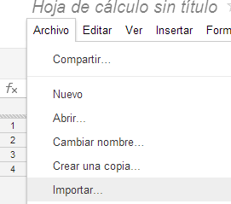Para realizar esto debemos ir a “Archivo>Importar”

Después nos aparecerá una ventana como esta:

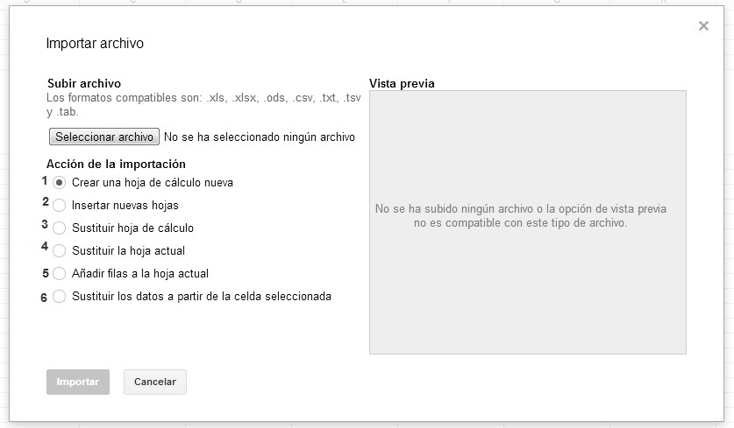

Para subir uno de nuestros archivos hacemos clic en “Seleccionar archivo” de entre los formatos compatibles que nos indican después podemos configurar la forma en la que ese archivo que vamos a subir se va a integrar.

|  |  |
| --- | --- |
| ***1*** | **Crear una hoja de cálculo nueva**: De esta manera el archivo que vamos a importar crearía  un archivo nuevo totalmente independiente. |
| ***2*** | **Insertar nuevas hojas**: De esta manera se combinarían las hojas que ya tenemos hechas  en el archivo de la aplicación, con las del archivo que vamos a importar. |
| ***3*** | **Sustituir hoja de cálculo**: Con esta opción cambiamos la hoja de cálculo de la aplicación  con la hoja de cálculo del archivo local que importemos. |



**Las siguientes opciones solo son compatibles con los formatos: CSV, TSV, TAB y TXT.**

|  |  |
| --- | --- |
| ***4*** | **Sustituir la hoja actual**: Sustituye los datos de la hoja actual con los datos que le importemos en el archivo que vamos a subir. |
| ***5*** | **Añadir filas a la hoja actual**: Con esta opción añadimos nuevas filas a nuestra hoja actual con los datos del archivo que vamos a importar. |
| ***6*** | **Sustituir los datos de la celda seleccionada**: esta opción pega los datos importados en el intervalo de celdas seleccionado |

Para finalizar la importación, solo tenemos que hacer clic en “**Importar**”

# Hojas

Si tomamos el archivo de hoja de cálculo como un libro, cada una de las páginas de ese libro se llama “hoja”. Cada una de esas “hojas” aún dentro del mismo libro, son independientes y pueden contener datos distintos, aunque también esas hojas pueden compartir información e intercambiarse datos entre ellas.

### Cambiar el nombre a una hoja

|  |
| --- |
| Para cambiar el nombre de una hoja, tan solo tenemos que hacer clic en la hoja que queramos y darle a “cambiar nombre” |
| Le indicamos el nuevo nombre y aceptamos |

* + 1. 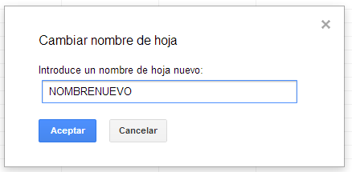Mover una hoja de posición.

Para mover una hoja tenemos 2 opciones:

|  |  |
| --- | --- |
| ***1*** | **Arrastrar y soltar**: Para ello hacemos clic y mantenemos pulsado el botón del ratón y arrastramos la hoja hasta la posición deseada. |
| ***2*** | **A través de las opciones de hoja**: Para ello tenemos que hacer clic en el nombre de la hoja que queramos mover y en el menú que aparece clicar en “Mover a la derecha” o “Mover a la  izquierda” |

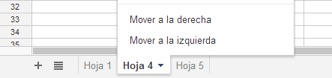

### Eliminar una hoja.

Eliminar una hoja es muy sencillo, tan solo tenemos que hacer clic en el nombre de la hoja a eliminar y después clicar en “Suprimir”

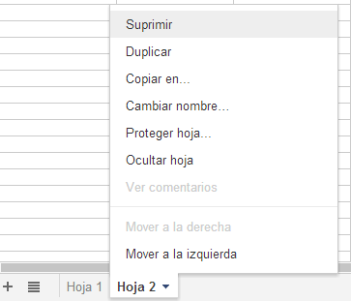

Nos preguntará si estamos seguros que queremos eliminar esa hoja, si lo estamos hacemos clic en “**aceptar**”.

# Insertar

En esta sección del manual vamos ver como insertar elementos en un archivo de hoja de cálculo.

### Columnas

Para insertar una columna tan solo tenemos que hacer clic derecho sobre la letra dónde queremos insertar una nueva columna y seleccionar:

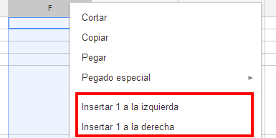

|  |
| --- |
| **Insertar 1 a la izquierda**: Inserta una nueva columna a la izquierda de la que tengamos seleccionada. |
| **Insertar 1 a la derecha**: Inserta una nueva columna a la derecha de la que tengamos seleccionada. |

### Filas

Insertar una fila es muy sencillo, tan solo tenemos que hacer clic derecho sobre el número en la posición donde queremos insertar una nueva fila y seleccionar:

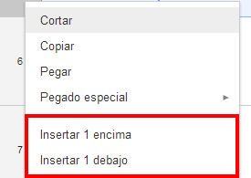

|  |
| --- |
| **Insertar 1 encima:** Inserta una nueva fila de columnas arriba de la que tenemos seleccionada. |
| **Insertar 1 debajo:** Inserta una nueva fila de columnas en la parte inferior de la que tenemos seleccionada. |

### Notas

Para insertar una nota en una celda, tenemos que hacer clic en el botón derecho sobre la celda que queremos comentar y seleccionar “Insertar nota”.

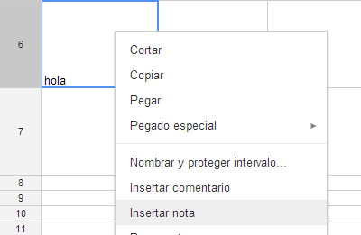

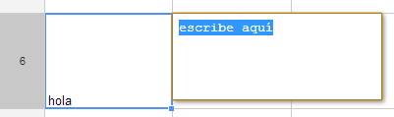

Nos aparecerá un cuadro amarillo, y ahí escribiremos lo que necesitemos.

Para visualizar esa nota, tan solo tenemos que pasar el cursor del ratón sobre la celda.

### Imágenes

Es muy similar a como se insertan imágenes en un documento (Ver pág 21)

### Funciones/Fórmulas básicas

Las funciones nos permiten agilizar cálculos y optimizar nuestra hoja de cálculo.

Hay muchas funciones más, pero las funciones básicas que vamos a tratar son: SUM (), AVERAGE (), MAX (), MIN () y COUNT ().

|  |  |
| --- | --- |
| ***SUM()*** | Esta función nos sirve para sumar los valores que pongamos entre paréntesis o para sumar un rango de celdas que seleccionemos. |
| ***AVERAGE()*** | Esta función nos sirve para sacar una media de los valores que haya en las celdas que seleccionemos. |
| ***MAX()*** | Esta función obtiene el valor máximo de un rango de celdas que seleccionemos. |
| ***MIN()*** | Con esta función se obtiene el valor mínimo de un rango de celdas seleccionado. |
| ***COUNT()*** | Esta función nos permite saber el número de elementos que hay en un rango de celdas que seleccionemos. |

El procedimiento para insertar estas funciones es similar, nosotros vamos a realizar el proceso con la función **SUM()**, pero son los mismos pasos para las demás funciones.

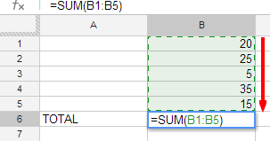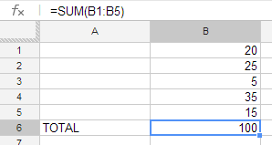

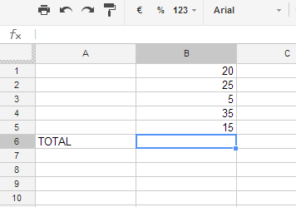Tenemos este caso en el que queremos saber la suma de los elementos que tenemos.

Para ello nos colocamos en una celda vacía (**1**) en nuestro caso la que está señalada de color azul después hacemos clic en el botón “Funciones”  (**2**) y seleccionamos **SUM** (**3**)

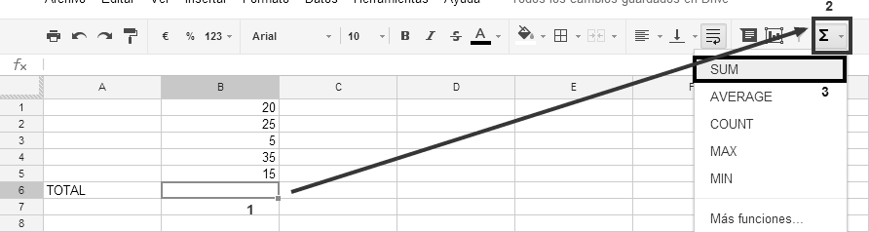

|  |
| --- |
| Después seleccionamos las celdas con valores que queramos sumar, en nuestro caso de B1 a B5. |
| Y pulsamos la tecla “Intro” en el teclado para que se ejecute la función. |

# Eliminar

### Columnas

El proceso para eliminar una columna es muy sencillo, solo tenemos que hacer clic derecho sobre la columna que queremos eliminar y después clicar sobre “Eliminar columna”

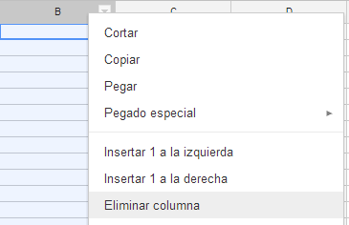

### Filas

Para eliminar una fila, tan solo tenemos que hacer clic derecho en la fila que queremos eliminar y clicar sobre “Eliminar fila”.

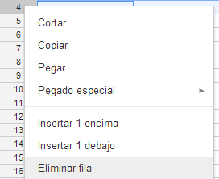

### 5.4.3. Notas

Para eliminar una nota, tenemos que hacer clic derecho sobre la celda que tenga una nota y clicar sobre “Borrar notas”.

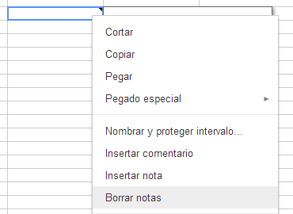

### 5.5.4. Imágenes

Para eliminar una imagen tenemos que hacer clic en ella y en la parte superior de la imagen aparece una icono de una flecha hacemos clic en él (**1**) y después en “eliminar imagen” (**2**).

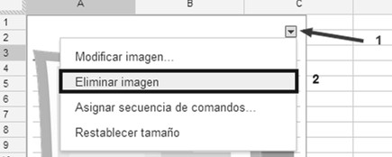

# ¿Cómo descargamos nuestras hojas de cálculo?

Para descargar una copia local de nuestra hoja de cálculo debemos ir a la barra de menús, pasamos el puntero sobre “archivo” y después sobre “Descargar como”. Google Hoja de Cálculo nos permite descargar el fichero en varios formatos (xlsx, ods, pdf, csv, txt, html) hacemos clic en el formato que queramos y comenzará el proceso de descarga.

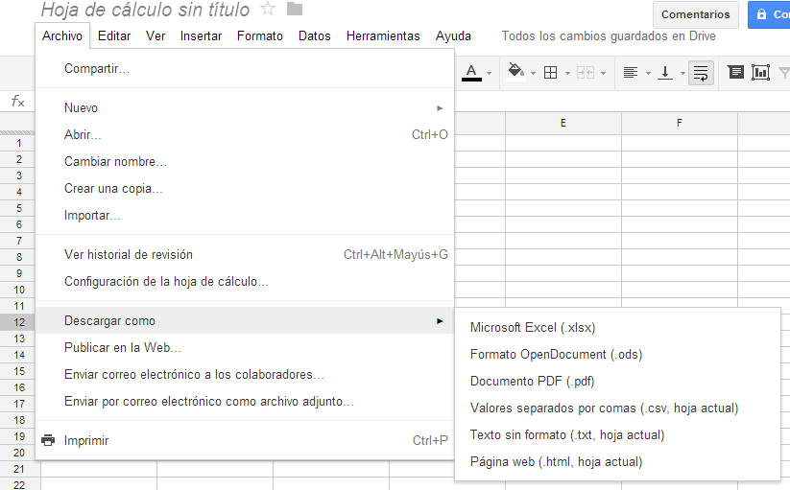

# ¿Cómo compartir nuestra hoja de cálculo para la colaboración en grupo?

El proceso es muy similar al que hemos estado viendo a la hora de compartir un documento para la colaboración en grupo. (Ver pag 23)

# Comentarios

Esta parte de comentarios también es muy parecida a la que hemos visto a la hora de comentar un documento (Ver aquí), salvo que en las hojas de cálculo se pueden comentar celdas que es lo que vamos a explicar a continuación

### En general a la hoja de cálculo.

Se hacen de igual manera que en los documentos (Ver pag 25)

### A una celda.

Este tipo de comentario en nuestra hoja de cálculo nos puede ser de gran utilidad. Un ejemplo de la utilidad de estos comentarios es la hora de estar trabajando varias personas en un mismo archivo, alguno de ellos puede darse cuenta de un error en alguno de los valores que hay en la hoja de cálculo y dejar constancia de ello para que otro miembro del grupo pueda corregir ese error. Cuando esté resuelto el problema se puede marcar ese comentario como resuelto y se oculta.

Para esto debemos señalar la celda queramos comentar y hacer clic en Insertar>comentario o también desde la propia interfaz cuando tengamos la palabra señalada a través de este botón 

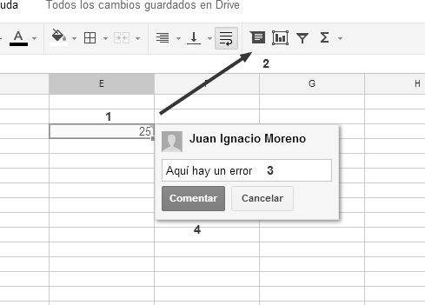

|  |  |
| --- | --- |
| ***1*** | Seleccionamos la celda que queremo comentar. |
| ***2*** | Hacemos clic en el icono |
| ***3*** | Escribimos el comentario en el cuadro texto que nos aparece |
| ***4*** | Hacemos clic en comentar. |

**Para resolver un comentario**, solo tenemos que hacer clic en la celda que tenga el comentario, después ir al cuadrito amarillo que nos aparece y hacer clic en “Resolver” de esa manera se oculta.

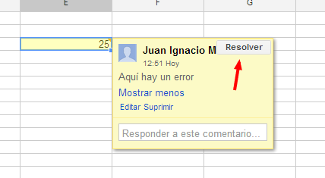

# Uso avanzado de la aplicación Hoja de cálculo

### Funciones/Fórmulas avanzadas

Vamos a ver unas cuantas funciones avanzadas de uso corriente dentro de las hojas de cálculo:

|  |  |
| --- | --- |
| ***ABS(number)*** | Esta función nos devuelve el valor absoluto del número especificado. |
| ***EXP(number)*** | Esta función devuelve el valor de e elevado a la potencia indicada. |
| ***INT(number)*** | Redondea el número especificado al entero inferior más próximo. |
| ***LOG(número; base)*** | Devuelve el logaritmo del número especificado en la base indicada. |
| ***MULTIPLY(número_1 ; número_2)*** | Nos devolverá el producto de los 2 números indicados. |
| ***CHAR(number)*** | Convierte un número en un carácter. |
| ***EXACT(texto_1 ; texto_2)*** | Campara si son iguales dos cadenas especificadas. Retorna TRUE si lo son, y FALSE si son distintas. |
| ***EFFECT(nom ; p)*** | Devuelve la tasa de interés anual efectiva: Nom= tasa de interés anual nominal.  P= nº de períodos de capitalización anuales. |
| ***CONCAT(texto_1 ; texto_2)*** | Concatena las dos cadenas indicadas. |

Éstas son solo unas pocas funciones. Para hacer uso de ellas y saber cómo funcionan debemos:

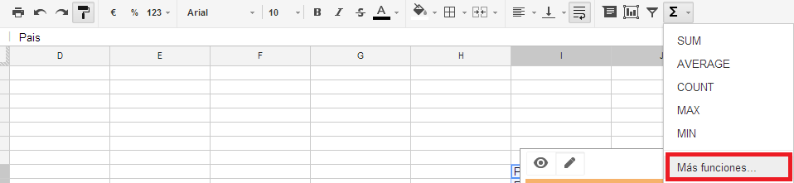

Al Hacer clic sobre “Más funciones…” automáticamente accederemos al listado completo de funciones de Google Drive. En este listado nos muestra cómo utilizarlas y buscarlas de forma cómoda y sencilla.

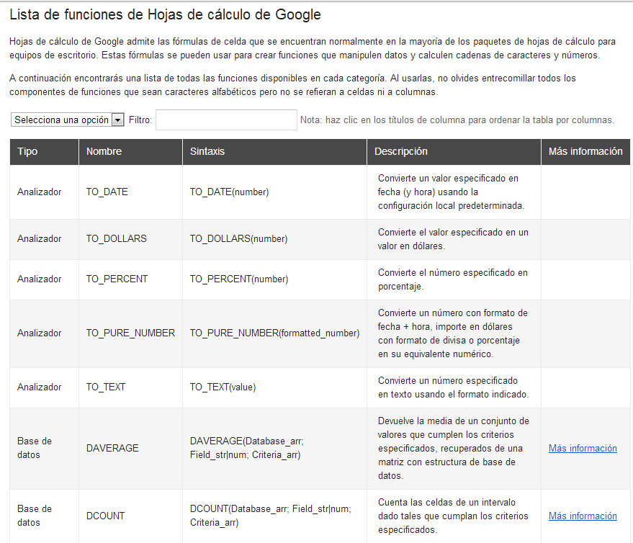

Para hacer uso de cualquiera de estas funciones, lo que haremos es introducir el signo igual (=) seguido del nombre de la función en la celda que queramos, por ejemplo:

##### “=CONCAT();”

Ten en cuenta que Google Drive permite las funciones anidadas, es decir, una función dentro de otra, con lo que ahorrarás tiempo y espacio.

### Gráficos

* + - 1. Insertar un gráfico

En Google Drive podrás crear y personalizar gráficos cuando desees de forma muy sencilla. Para ello seguiremos los siguientes pasos:

Una vez que tenemos recogida información válida y seleccionada para crear un gráfico en nuestra hoja de cálculo, pinchamos sobre el icono “Insertar gráfico…”:



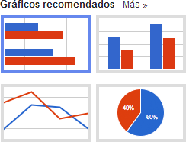Nos aparecerá lo siguiente:

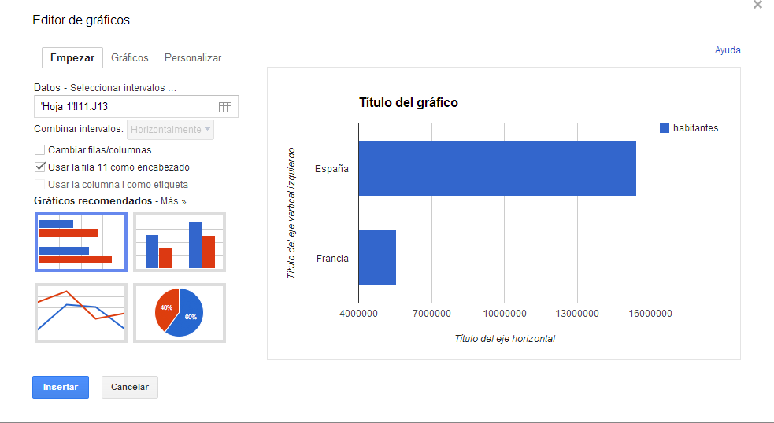

Podremos apreciar 3 pestañas:

##### Empezar:

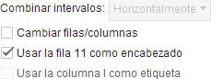Este primer apartado corresponde con la imagen anterior. En ella nos proporcionan una serie de parámetros para crear un gráfico general. Observamos:

|  |
| --- |
| En este punto se reflejan las “coordenadas” de las celdas seleccionadas que recogen la información para crear el gráfico. |
| Con estas casillas podremos combinar los intervalos de las coordenadas. Se recomienda dejarlo tal cual por defecto. |
| Google nos proporciona unos cuantos modelos de gráficos por defecto. Pulsando “Más >>” accederemos a todos los tipos de gráficos disponibles. |

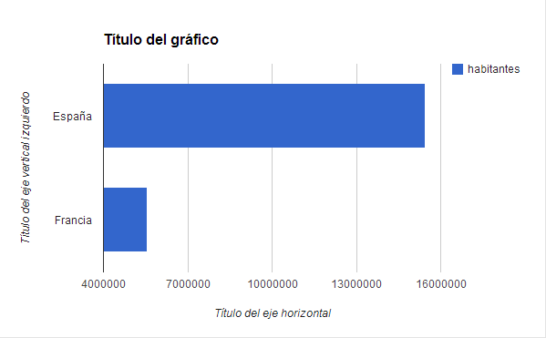

Esta imagen sería la simulación del gráfico.

##### Gráficos:

En esta sección nos encontraremos con un tipo de gráficos más específicos organizados por categorías, como por ejemplo: línea, área, columna…

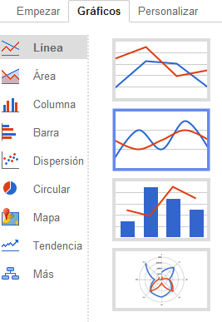

Marcando cada una de las categorías podemos ver a la derecha una simulación

Por ejemplo: si marcamos la categoría **Mapa** el primer modelo nos aparece lo siguiente:

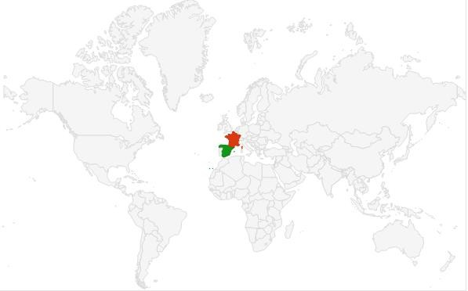

##### Personalizar:

En esta última sección vamos a encontrar una serie de parámetros que nos van a permitir darle un toque personal a nuestros gráficos.

Hay que tener en cuenta que esta sección cambiará dependiendo del tipo de gráfico escogido en la anterior sección, por ejemplo si elegimos una tipo de gráfico de “**Columnas**” será distinto al de un gráfico de tipo “**Mapas**”.

Ejemplo de personalización de un mapa:

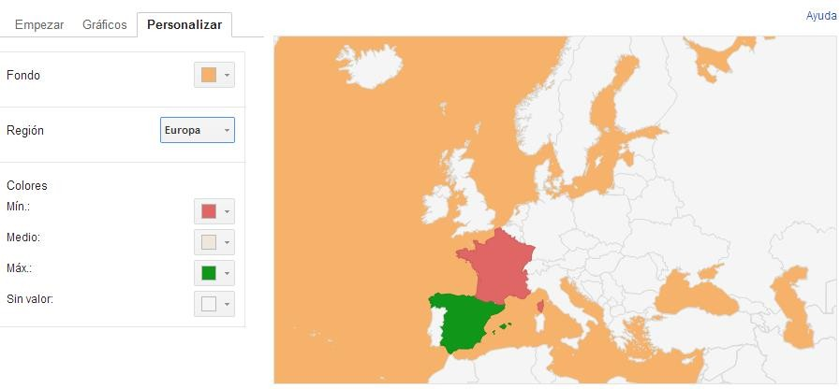

Una vez creado el gráfico a nuestro gusto, lo insertaremos pulsando el botón azul  que aparecerá en cualquiera de las 3 secciones.

A continuación, deberemos tener insertado nuestro gráfico dentro de la hoja de cálculo dentro de las coordenadas definidas en la sección 1:

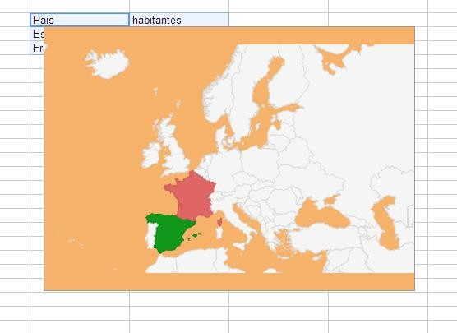

### Eliminar un gráfico

En el momento en que queramos eliminar un gráfico de nuestra hoja de cálculo seguiremos estos 2 sencillos pasos:

En la parte derecha superior del gráfico encontramos lo siguiente:

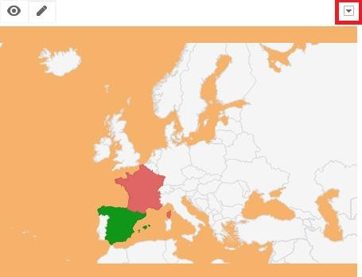

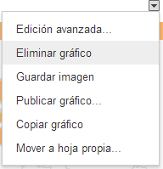Si hacemos clic sobre este icono nos aparecerá una lista desplegable de opciones sobre el gráfico. En este caso elegiremos “Eliminar Gráfico” y automáticamente se eliminará.

### Portapapeles web

De esta opción ya hemos hablado en otra sección del manual, los pasos son los mismo (Ver pag 36)

|  |  |
| --- | --- |
| **6** | Presentaciones |

# ¿Qué encontramos en la interfaz?

|  |  |
| --- | --- |
| ***1*** | “*Presentación sin título”*: Si hacemos clic podremos cambiar el nombre de nuestra presentación.  Podremos marcar el archivo que estamos editando como “destacado”.  Aquí podemos mover el archivo que estamos editando a una de las carpetas que tengamos creadas. |
| ***2*** | Aquí vemos la barra de menús, más adelante se mostrará como usarla |
| ***3*** | Desde este botón podemos previsualizar nuestra presentación de diapositivas.  Aquí podremos ver los comentarios que se hayan hecho a nuestra presentación  Este botón nos permitirá compartir nuestra presentación para que otras personas puedan verla o incluso editarla conjuntamente. |
| ***4*** | En esta parte podemos ver nuestras diapositivas, moverlas, eliminarlas etc. |
| ***5*** | Este botón nos permite añadir más diapositivas si hacemos clic en la fecha, podemos elegir entre distintos tipos de diapositivas.  Nos permite deshacer los cambios que hayamos hecho en la presentación |

|  |
| --- |
| Nos permite rehacer cambios que hayamos deshecho. |
| Este botón nos sirve para copiar el formato de algún texto de nuestra diapositiva para aplicárselo a otro texto. |

## *6*

|  |
| --- |
| Este botón sirve para ajustar el tamaño de la diapositiva al de la ventana  actual. |
| Con este botón podemos aumentar el tamaño de la diapositiva para  verla más de cerca. |

***7 ***

|  |
| --- |
| Este botón nos permite señalar elementos de nuestra diapositiva. |
| Con este botón podemos añadir una caja de texto a nuestra diapositiva. |
| Este botón nos permite añadir una imagen a nuestra diapositiva. |
| Con este botón podemos insertar distintas formas (Cuadrados, rectángulos, círculos...), flechas, bocadillos de texto, etc... |
| Con este otro botón podemos insertar: líneas, fechas, formas a mano alzada etc… |









***8 ***

|  |
| --- |
| Este botón nos permite cambiar el color de la diapositiva, añadir una imagen de fondo etc. (Más adelante se detallará como hacerlo). |
| Nos permite cambiar entre distintos tipos de diapositivas (Más adelante se detallarán los tipos). |
| Este botón nos permite cambiar el diseño de nuestras diapositivas. |
| Este botón nos permite cambiar el tipo de animación que tendremos al cambiar de diapositiva. |





Al hacer clic en **una caja de texto** aparecen las herramientas de formato de texto:



|  |
| --- |
| Nos permite cambiar el color de fondo de la caja de texto. |
| Con esta opción cambiamos el color del borde de la caja de texto. |

|  |
| --- |
| Aquí podemos cambiar el grosor del borde de la caja de texto. |
| Aquí cambiamos entre los distintos tipos de línea para el borde de la caja de texto. |
| Aquí podemos cambiar el tipo de letra. |
| Con esta opción cambiamos el tamaño de la letra. |
| Cambia el estilo de la fuente a **negrita**. |
| Cambia el estilo de la fuente a *cursiva*. |
| Cambia el estilo de la fuente ha subrayado. |
| Desde aquí podremos cambiar el color a nuestra fuente. |
| Desde este botón podremos cambiar el color de fondo de nuestro texto |
| Sirve para añadir un enlace web a un texto o palabra que seleccionemos. (Hipervínculo) |
| Nos permite añadir un comentario a una palabra o frase de nuestro documento. |
| Aquí podemos alinear horizontalmente el texto de nuestra celda, a la izquierda, a la derecha o centrado. |
| Cambia el ancho del interlineado. |
| Con este botón podemos crear una lista numerada. |
| Con este botón podemos crear una lista desordenada (Sin números). |
| Aquí podemos disminuir la Sangría (Distancia entre el margen y el texto) |
| Aquí podemos aumentar la Sangría (Distancia entre el margen y el texto) |



En la parte inferior nos encontramos un cuadro de texto como el siguiente:

Aquí podremos comentar cada una de las diapositivas para añadir información que no quieres que se vea en la diapositiva, pero que es importante.

# Configuración básica de las diapositivas

### ¿Cómo crear una nueva diapositiva?

Para añadir nuevas diapositivas a nuestra presentación, tenemos 2 opciones:

|  |  |
| --- | --- |
| ***1*** | **La primera opción** de ellas es clicar directamente sobre el “+” del botón  de la parte superior izquierda de la interfaz.    De este modo nos creará automáticamente una diapositiva de tipo “Título” si no tenemos una diapositiva de ese tipo o de tipo “Título y cuerpo” si ya tenemos una diapositiva de tipo “Título”. |
| ***2*** | **La segunda opción** es clicar sobre la flecha del mismo botón  saldrá una lista despegable y desde ella podemos elegir el tipo de diapositiva que queramos. |

Los tipos de diapositiva disponibles son:

|  |  |
| --- | --- |
| ***Título*** | Nos crea una viñeta con 2 cajas de texto para escribir un Título y un subtítulo. |



|  |  |
| --- | --- |
| ***Título y cuerpo*** | Nos crea una diapositiva con 2 cajas de texto, la superior en la que podemos añadir un Título y una caja mayor en la que podemos escribir el contenido de la diapositiva. |
|  |  |
| ***Título y dos columnas*** | Este tipo de diapositiva nos crea 3 cajas de texto, una superior, en la que podemos añadir un título a nuestra diapositiva y otras 2 en las que podemos escribir el contenido. |
|  |  |
| ***Solo el título*** | Este tipo de diapositiva solo nos añade una caja de texto para escribir un título en la parte superior de la diapositiva. |



|  |  |
| --- | --- |
| ***Título*** | Aunque este repetido, este tipo de diapositiva es distinto. En este caso solo nos añade una caja de texto más pequeña para escribir un solo Título. |
|  |  |
| ***Vacía:*** | Nos crea una diapositiva sin ninguna caja de texto para que la configuremos a nuestro gusto. |



### Cambiar el fondo a una diapositiva

Para cambiar el fondo tenemos que hacer clic en el botón  en la interfaz:

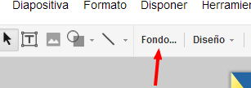

Nos aparecerá una ventana con varias opciones:

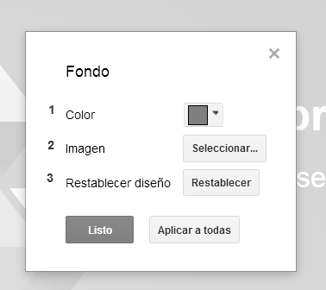

|  |  |
| --- | --- |
| ***1*** | **Color**: Haciendo clic en la flecha del cuadro con color, podemos elegir entre multitud de colores. |
| ***2*** | **Imagen:** Aquí podemos seleccionar una imagen o bien de nuestro equipo, o bien que tengamos en Google drive o buscar una nueva en internet. El proceso para seleccionar una imagen es el mismo que hemos visto anteriormente (Ver pág. 21). |
| ***3*** | Esto nos permitirá volver al fondo por defecto que tenía nuestra  diapositiva. |

Si queremos que el fondo que hemos seleccionado, no solo se aplique a la diapositiva que tenemos seleccionada, sino que se aplique a todas las diapositivas de la presentación, tenemos que hacer clic en “**Aplicar a todas**”

Una vez que tengamos el fondo configurado a nuestro gusto, para guardar los cambios tenemos que clicar en “**Listo**”

### Cambiar diseño a una diapositiva

Con el diseño Google drive se refiere a la estructura de la diapositiva, o lo que es lo mismo, los distintos tipos de diapositiva que hemos visto anteriormente.

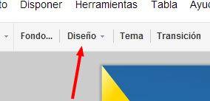Para cambiar el “**diseño**” tenemos que hacer clic en el botón diseño de la interfaz

Después nos aparecerá una lista despegable, con los distintos tipos de diapositiva que hemos visto anteriormente (Ver pág. 58), y solo tenemos que seleccionar el que queramos.

### Cambiar el tema a una presentación

El tema es lo primero que seleccionamos a la hora de crear una diapositiva, para cambiarlo si no nos gusta tan solo tenemos que ir al botón  de la interfaz:

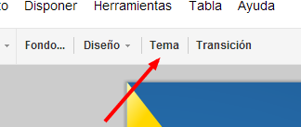

Nos aparecerá una ventana con los distintos temas, seleccionamos el que más nos guste y hacemos clic en “**aceptar**”.

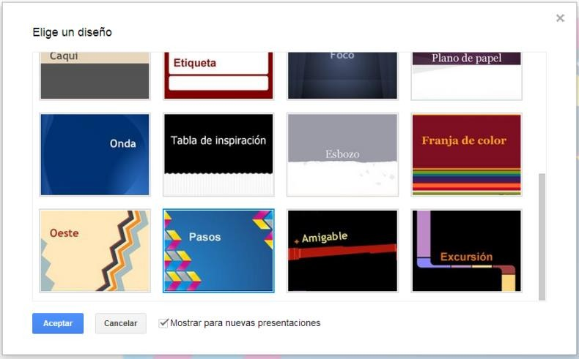

### Eliminar una diapositiva

Para eliminar una diapositiva, solo tenemos que hacer clic derecho en cualquier diapositiva de las que aparecen a la izquierda y clicar en “eliminar diapositiva”.

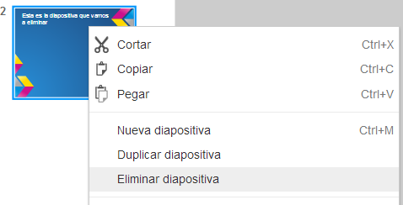

# Configuración básica de las transiciones

Las animaciones o lo que es lo mismo, transiciones, son los efectos que se producen al pasar entre diapositivas y le dan un aspecto mucho más vistoso a nuestra presentación.

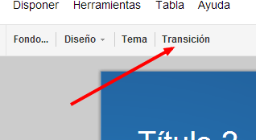Para ello debemos seleccionar la diapositiva a la que queramos cambiar la transición y hacer clic en el botón  de la interfaz

Nos aparecerá a la derecha un cuadro con distintas opciones:

#### 

|  |  |
| --- | --- |
| ***1*** | **Diapositiva**: Aquí podemos ver la animación que tenemos seleccionada |
| ***2*** | En este menú despegable podemos elegir entre los distintos tipos de transición:  Sin transición. Fundido.  Mover diapositiva desde la derecha. Diapositiva desde izquierda.  Girar. Cubo. Galería |
| ***3*** | Aquí modificamos la velocidad a la que se ejecutará ese efecto. |
| ***4*** | **Aplicar a todas las diapositivas**: Con este botón podemos aplicar ese efecto a todas las diapositivas de la presentación. |
| ***5*** | **Reproducir:** Aquí podemos ver el tipo de transición |

Una vez tengamos la transición configurada, ya podemos cerrar esa ventana dando clic en el aspa de la parte superior.



# Insertar

### Caja de texto

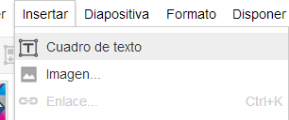Para insertar una nueva caja de texto nos situamos en la diapositiva dónde queramos insertarla y pasamos el ratón sobre insertar y seleccionamos “Cuadro de texto”:

Después tan solo tenemos que dibujar con el ratón el cuadro de texto en la diapositiva.

### Imágenes

Insertar imágenes se hace de la misma manera que hemos visto anteriormente (ver pag 21)

### Tabla

Para insertar una tabla en nuestra diapositiva nos situamos en la diapositiva dónde queremos insertar la tabla y vamos a Insertar (**1**)>Tabla (**2**) y aparecerá un cuadro (**3**) para que le indiquemos con el ratón el nº de filas y de columnas de nuestra tabla.

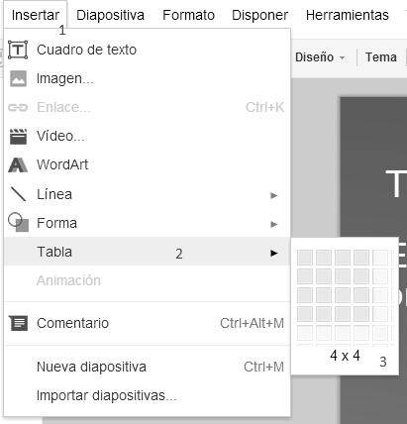

### Videos

Para insertar un video de YouTube o de una URL de YouTube (Dirección web) a nuestra diapositiva tenemos que situarnos en la diapositiva dónde queramos insertar ese video, tenemos que pasar el ratón sobre insertar y seleccionar “Video”:

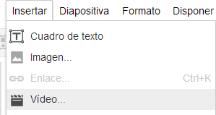

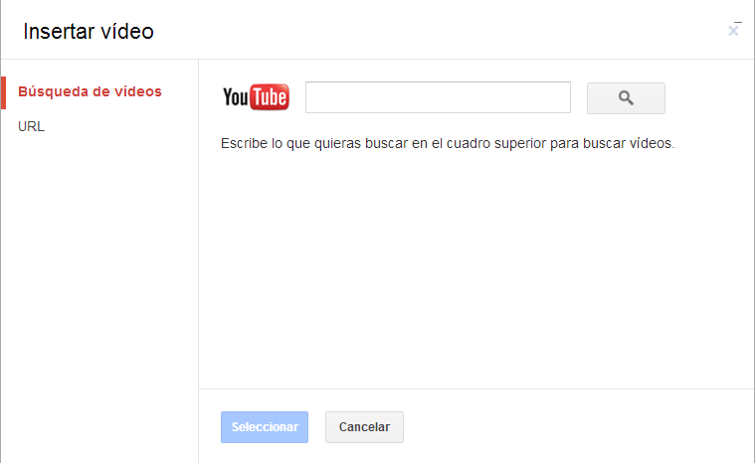Nos aparecerá un cuadro para buscar nuestro video en YouTube o para insertar la URL del video directamente.

### Formas

Cuando tengamos nuestro video seleccionado, para insertarlo solo hace falta hacer clic en “**seleccionar**”.

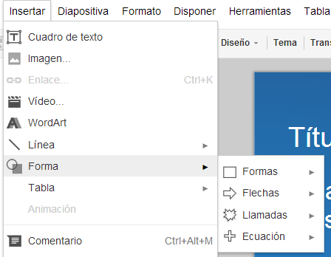Para insertar una forma en un documento, vamos a Insertar>formas y seleccionamos la que queramos:

Una vez tengamos seleccionada la forma, hacemos clic en cualquier lugar de la diapositiva y arrastramos para colocar la forma.

### Líneas

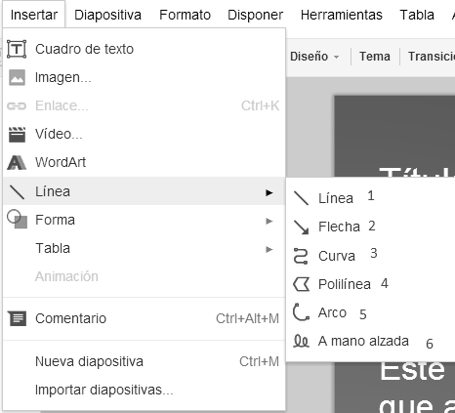Para insertar una línea en un documento, vamos a Insertar>Líneas y seleccionamos la que queramos: Tenemos diferentes tipos de líneas:

|  |  |
| --- | --- |
| ***1*** | **Línea**: Crea una línea recta simple. |
| ***2*** | **Flecha**: Crea una línea recta en forma de flecha. |
| ***3*** | **Curva**: Nos permite crear una línea con curvas. |
| ***4*** | **Polilínea**: Nos permite crear varias líneas rectas conectadas entre sí. |
| ***5*** | **Arco**: Nos permite crear una línea en forma de arco. |
| ***6*** | **A mano alzada**: Permite crear una línea con el dibujo que nosotros hagamos con el ratón. |

Una vez tengamos seleccionada la línea, hacemos clic en cualquier lugar de la diapositiva y arrastramos para colocarla.

### Enlace

Para insertar un enlace, nos vamos a cualquier elemento de nuestra diapositiva como por ejemplo: Una caja de texto, una forma, una línea, una selección de texto etc. En nuestro caso lo vamos hacer con una caja de texto pero para los demás casos es lo mismo.

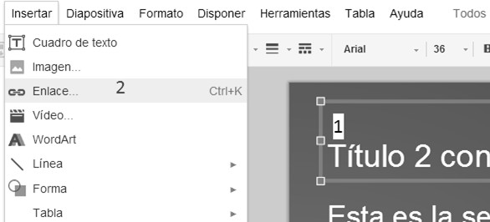

|  |  |
| --- | --- |
| ***1*** | Seleccionamos la caja de texto |
| ***2*** | Vamos a insertar>Enlace |

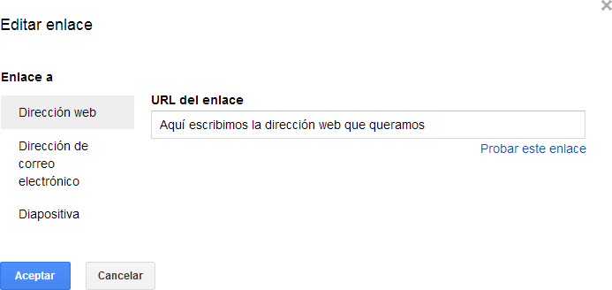Aparecerá una ventana como la siguiente:

Escribimos la dirección web y hacemos clic en aceptar.

### Diapositivas de otro documento

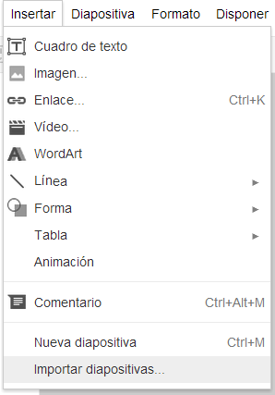Si ya tenemos una presentación hecha, ya sea en el equipo local, o en Google Drive, podemos combinar dichas presentaciones, o añadir algunas diapositivas a la que estemos haciendo nueva.

Para ello, vamos a Insertar>Importar diapositivas

Después nos aparecerá un cuadro como el siguiente con 2 opciones:

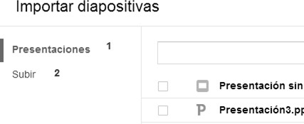

|  |  |
| --- | --- |
| ***1*** | **Presentaciones**: Aquí podemos buscar entre las presentaciones que tengamos subidas a Google drive. |
| ***2*** | **Subir**: Aquí podemos añadir diapositivas de una presentación que tengamos hecha en nuestro  equipo local. |

Lo siguiente que nos aparecerá será otro cuadro para que seleccionemos que diapositivas de esa presentación vamos a importar:

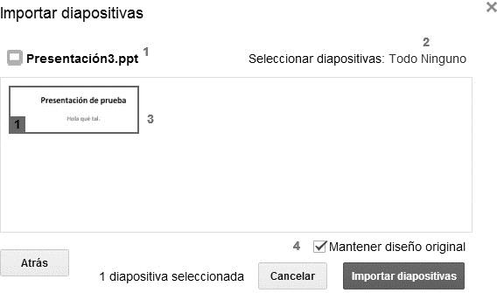

|  |  |
| --- | --- |
| ***1*** | Este es el nombre de la presentación que hemos elegido. |
| ***2*** | Aquí nos permite seleccionar todas las diapositivas o deseleccionar todas las diapositivas. |
| ***3*** | Aquí podemos seleccionar todas las diapositivas que necesitemos. |
| ***4*** | Con esta opción podemos elegir si queremos que las diapositivas que importemos mantengan si diseño original o por el contrario, se ajusten al diseño que tenemos en  la nueva presentación |

Para finalizar hacemos clic en “**Importar diapositivas**”

# Eliminar cualquier elemento de la dispositiva

Eliminar cualquier elemento de nuestras diapositivas es muy sencillo, tan solo tenemos que seleccionar el elemento a eliminar y pulsar la tecla “SUPR” en el teclado.

# ¿Cómo descargamos nuestras presentaciones?

Para descargar una copia local de nuestra Presentación debemos ir a la barra de menús, pasamos el puntero sobre “archivo” y después sobre “Descargar como”. Google Presentaciones nos permite descargar el fichero en varios formatos (pptx, pdf, svg, png, jpeg, txt) hacemos clic en el formato que queramos y comenzará el proceso de descarga.

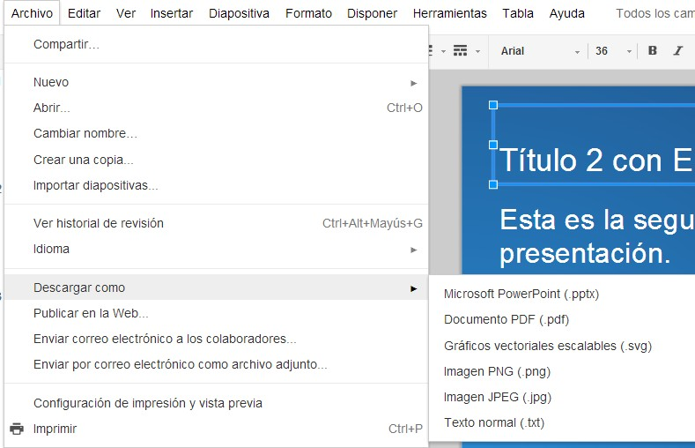

# ¿Cómo visualizamos nuestra presentación?

Para visualizar una presentación tan solo tenemos que ir a la parte superior derecha y hacer clic en

.

Además su hacemos clic en la flecha para abajo se nos desplegará un menú en el que podemos elegir como queremos visualizar la presentación:

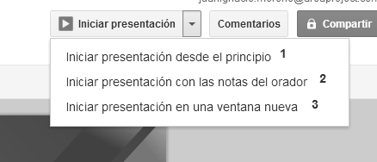

|  |  |
| --- | --- |
| ***1*** | Comienza la visualización de la presentación desde la primera diapositiva. |
| ***2*** | Inicia la presentación desde la primera diapositiva y además muestra las notas que hayamos puesto en las diapositivas |
| ***3*** | Abre una ventana aparte e inicia la presentación. |

# ¿Cómo compartir nuestra presentación para la colaboración en grupo?

El proceso es muy similar al que hemos estado viendo a la hora de compartir un documento para la colaboración en grupo. (Ver pag 23)

# Comentarios

Esta parte de comentarios también es muy parecida a la que hemos visto a la hora de comentar un documento (Ver aquí), salvo que en las Presentaciones se pueden comentar cada uno de los elementos como pueden ser: cajas de texto, formas, líneas, vídeos, imágenes, palabras o frases…

### En general a la Presentación

Se hacen de igual manera que en los documentos (Ver pag 25)

### A elementos de la diapositiva

En las presentaciones, Google presentaciones, nos permite comentar todo lo que este en la diapositiva, ya sea una caja de texto, un video, una imagen que hayamos insertado, o la diapositiva entera. A la hora de colaborar en grupo esto puede ser muy útil por ejemplo para comentar si los elementos que se han ido añadiendo, les parecen bien a los otros miembros del grupo o para corregir fallos en las diapositivas.

En nuestro ejemplo vamos comentar una caja de texto.

Para esto debemos señalar la caja de texto que queramos comentar y hacer clic en Insertar>comentario o también desde la propia interfaz cuando tengamos la palabra señalada a través de este botón 

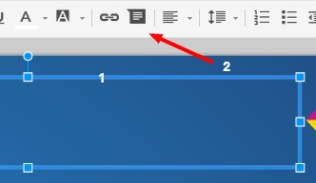

|  |  |
| --- | --- |
| ***1*** | Seleccionamos el elemento que queremos comentar en nuestro caso una caja de texto |
| ***2*** | Hacemos clic en el . |

Después nos aparecerá una ventana amarilla donde podremos escribir nuestro comentario y hacemos clic en “**comentar**”

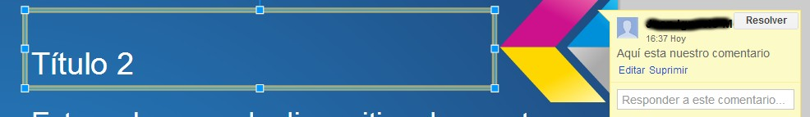

**Para resolver un comentario**, solo tenemos que hacer clic en el elemento que tenga el comentario, después ir al cuadrito amarillo que nos aparece y hacer clic en “Resolver” de esa manera se oculta.

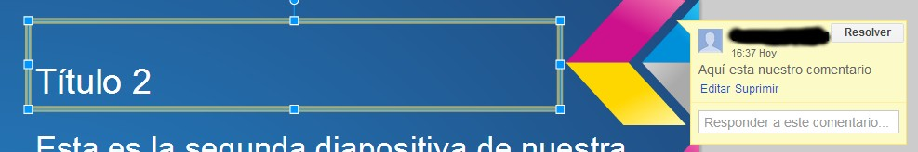

# Uso avanzado de la aplicación Presentaciones

### Uso avanzado de las animaciones

Si nosotros queremos que en una presentación el texto tenga animación del mismo tipo que las diapositivas, tenemos que seguir los siguientes pasos.

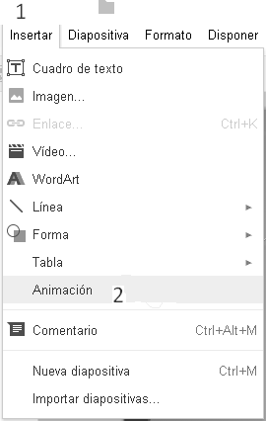

|  |
| --- |
| Primero seleccionamos el texto el cual queremos que tenga animación, después “insertar”. En el menú seleccionamos “Animación”. |
| Nos aparecerá una pantalla como la siguiente donde haremos clic en “Añadir animación”. |

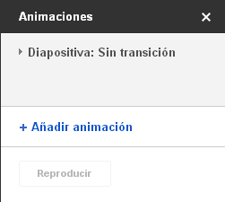A un mismo texto podemos añadirle varias animaciones para que, por ejemplo, una entre el texto y otra para que salga.

Cuando añadimos una animación, nos da a elegir que tipo de movimiento queremos para nuestro texto.

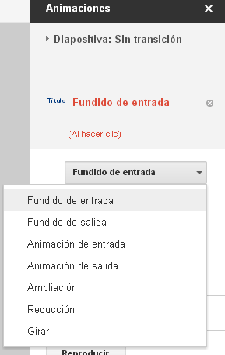

|  |  |
| --- | --- |
| ***Fundido de entrada*** | Va apareciendo el texto hasta que se vuelve nítido. |
| ***Fundido de salida*** | El texto se difumina hasta que desaparece completamente. |
| ***Animación de entrada*** | Entra por la izquierda hasta estar centrado en la diapositiva. |
| ***Animación de salida*** | Va saliendo progresivamente de la diapositiva |
| ***Ampliación*** | Amplia el texto hasta tener el tamaño adecuado. |
| ***Reducción*** | El texto se va reduciendo hasta desaparecer. |
| ***Girar*** | Gira el texto indicado. |

También podemos indicarle cuando queremos que se active la animación:

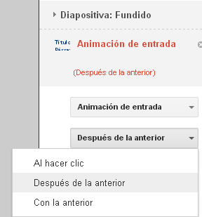

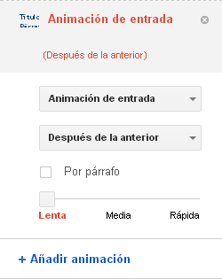

### Menú disponer

|  |  |
| --- | --- |
| ***Al hacer clic*** | Hace falta que hagamos clic encima de la presentación para activar esta animación. |
| ***Después de la anterior*** | Inmediatamente después de terminar la anterior animación se activará esta. Si seleccionamos este modo y es la primera animación de la diapositiva no hará falta hacer nada, simplemente empezará sola. |
| ***Con la anterior*** | Cuando empiece la anterior animación también se activará esta. |

Por ultimo, en nuestras animaciones podemos elegir la velocidad con la que queremos que se reproduzca y si queremos que la animación vaya párrafo por párrafo o todo el texto a la vez.

Cuando en una diapositiva se solapan varios cuadros de texto, podemos traer al frente o enviar atrás el que consideremos oportuno. Esto significa que tenemos varías “Capas” y podemos jugar con los elementos superponiéndolos entre sí o haciendo que se solapen con otros.

### Ordenar

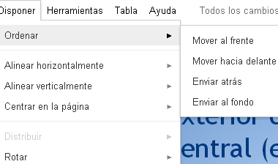

|  |  |
| --- | --- |
| ***Mover al frente*** | Mueve el elemento seleccionado colocándolo por encima de los demás |
| ***Mover hacia delante*** | Mueve en una posición hacia arriba el elemento seleccionado. |
| ***Enviar atrás*** | Mueve el objeto una posición hacia atrás. |
| ***Enviar al fondo*** | Envía el elemento al fondo de nuestra diapositiva estando todos los demás elementos por encima  de él. |

* + - 1. Alinear horizontalmente/verticalmente

En caso de tener seleccionados varios cuadros de texto, podemos hacer que todos se alineen vertical u horizontalmente. Esto hace que todos los elementos que seleccionemos se alineen entre si.

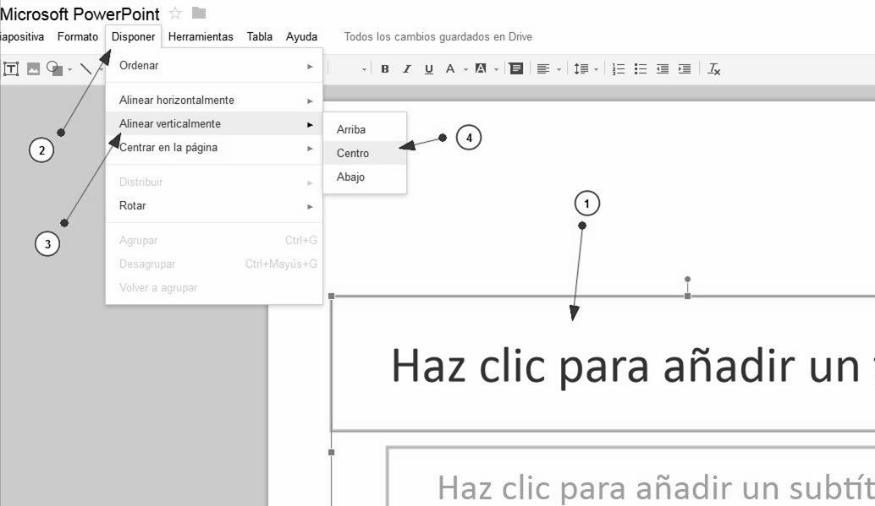

En nuestro caso le hemos hecho clic en “Centro” y el resultado es el siguiente:

### Rotar

Con esta opción podemos cambiar la orientación del elemento que hayamos seleccionado, para esto vamos a “Disponer>Rotar” y ahí nos aparecen 4 opciones.

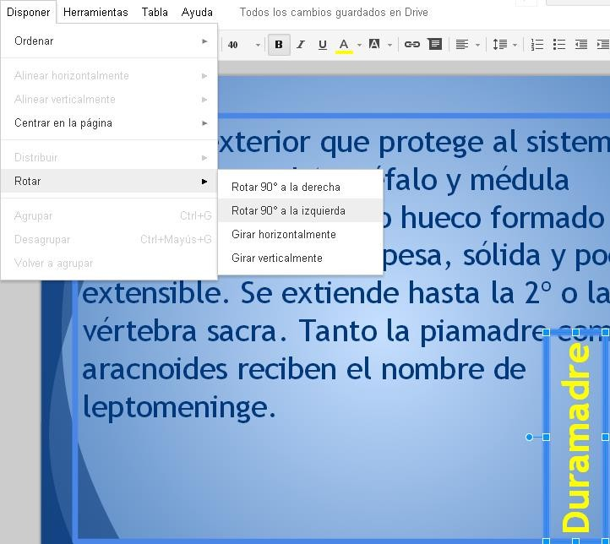

|  |  |
| --- | --- |
| ***Rotar 90º a la derecha*** | Gira el elemento seleccionado 90º hacia la derecha. |
| ***Rotar 90º a la izquierda*** | Gira el elemento seleccionado 90º hacia la izquierda. |
| ***Girar horizontalmente*** | Con esto si el elemento es un texto, lo pondría en modo “Espejo” invirtiendo los caracteres. |
| ***Girar verticalmente*** | Haría lo mismo que la opción anterior pero de manera vertical. |

En la imagen podemos observar que el cuadro de texto se ha rotado 90o a la izquierda.

### 6.10.3. Portapapeles web.

De esta opción ya hemos hablado en otra sección del manual, los pasos son los mismos Para acceder a esa parte del manual ver pag 36

|  |  |
| --- | --- |
| **7** | Bibliografía y fuentes consultadas |

Google Drive: [https://**drive**.**google**.com/](https://drive.google.com/)

Ayuda de Google drive: <http://support.google.com/drive/?hl=es>